

**75-летие Победы**

в Великой Отечественной войне 1941–1945 годов

**Песни военных лет и о войне**

**Представляем вашему вниманию сборник №1 песен о войне и Великой Победе. Большинство из них написаны непосредственно в годы смертельной схватки с врагом или вскоре после разгрома фашизма. Впоследствии отдельные фрагменты текстов редактировались в угоду сиюминутной политической конъюнктуре.**

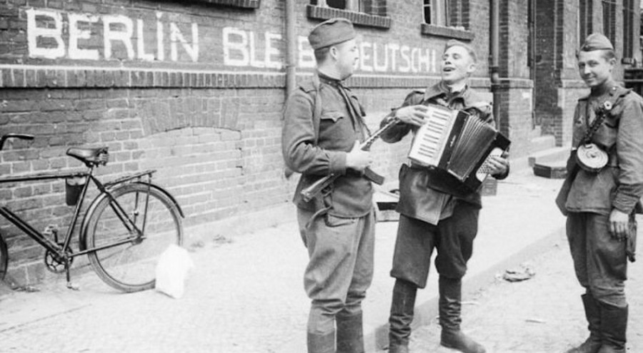

1. [**Баксанская**](https://xn--80abjd7bf.xn--80acgfbsl1azdqr.xn--p1ai/%D0%BC%D0%B5%D0%B4%D0%B8%D0%B0/%D0%BF%D0%B5%D1%81%D0%BD%D0%B8/%D0%B1%D0%B0%D0%BA%D1%81%D0%B0%D0%BD%D1%81%D0%BA%D0%B0%D1%8F)  
   «Где снега тропинки заметают, где вершины грозные стоят, эту песнь сложил и распевает альпинистов боевой отряд...»Авторская песня альпинистов, сложенная во время спецоперации по нейтрализации фашистов на КавказеМузыка: Б. Терентьев. Слова: А. Грязнов, Л. Коротаева, Н. Персиянинов (1943)Исполняет: Юрий Визбор

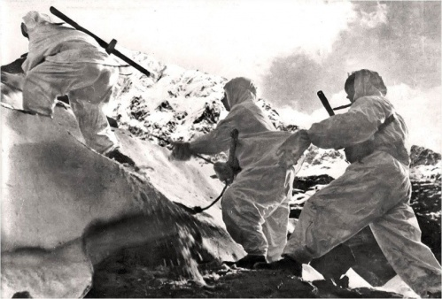

*Песня была написана в начале февраля 1943 года, В конце января группа альпинистов из 20 человек получив приказ снять с вершин Эльбруса, два фашистских знамени, установленных 21 августа 1942 года егерями фашистского капитана Гротта, бывавшими на Эльбрусе до войны и установить советские. Советские знамена были установлены на Западной вершине 13 февраля и на Восточной вершине — 17 февраля 1943 года. Есть выпуск звукового журнала «Кругозор» 1968 года, где Люба Коротаева (единственная женщина из 20 альпинистов) вспоминает о создании песни:*

*— Однажды мы с Андреем Грязновым получили задание: установить пути отступления немцев с Кавказа. Целый день пролежали в снегу на хребте Когутай. А в такой обстановке разные мысли приходят, и мы решили это место отметить. Вынули из одной гранаты запал, написали, что такого-то числа здесь были в разведке лейтенанты Грязнов и Коротаева. Потом сложили тур из камней и положили туда гранату. Договорились, что кто первый после войны придет — сообщит другому, что снял эту гранату. Ни ему, ни мне не пришлось больше там побывать...Пришло время. Нам приказали сорвать немецкие флаги. Начался путь из Приэльбрусья. Когда мы остановились в Итколе ночевать, то установили дежурство на веранде балкарского домика. Была чудная лунная ночь, и как раз из Иткола было очень хорошо видно гребень, на котором оставили мы гранату. Все вышли на балкон. Андрей Грязнов стал напевать про себя песню, а потом случайно у него сложились слова: «Помнишь гранату и записку в ней». А потом кто-то добавил: «На скалистом гребне для грядущих дней». И потом у нас такой энтузиазм сразу вдруг появился к сочинению, получилось что-то такое, и начали создавать.*

1. [**Боевая пехотная**](https://xn--80abjd7bf.xn--80acgfbsl1azdqr.xn--p1ai/%D0%BC%D0%B5%D0%B4%D0%B8%D0%B0/%D0%BF%D0%B5%D1%81%D0%BD%D0%B8/%D0%BF%D0%B5%D1%85%D0%BE%D1%82%D0%BD%D0%B0%D1%8F)   
   «Грянем сталинскую песню о пехоте, песню про геройские советские штыки...»Залихватская строевая песня начального периода войныМузыка: С. Чернецкий. Слова: В. Лебедев-Кумач (1941)Исполняет: Петр Киричек, хор п/р А.С. Крынкина и оркестр НКО п/у С.А. Чернецкого (1941)

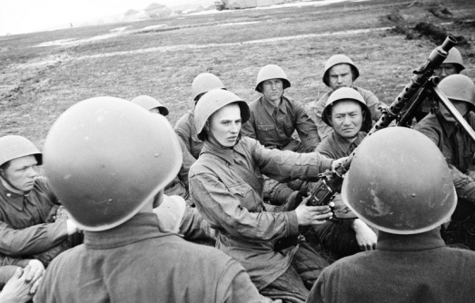

1. [**Бомбардировщики**](https://xn--80abjd7bf.xn--80acgfbsl1azdqr.xn--p1ai/%D0%BC%D0%B5%D0%B4%D0%B8%D0%B0/%D0%BF%D0%B5%D1%81%D0%BD%D0%B8/%D0%B1%D0%BE%D0%BC%D0%B1%D0%B0%D1%80%D0%B4%D0%B8%D1%80%D0%BE%D0%B2%D1%89%D0%B8%D0%BA%D0%B8)   
   «Бак пробит, хвост горит, и машина летит на честном слове и на одном крыле...»Русское переложение известной песни американских военных пилотовМузыка: Jimmie McHugh. Слова: Harold Adamson, перевод Т. Сикорской и С. Болотина (1943)Исполняют: Леонид и Эдит Утесовы

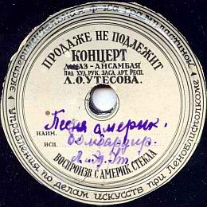

*«Бомбардировщики» — песня американских летчиков Второй мировой войны. В 1940-е годы она была необычайно популярна в Советском Союзе в исполнении Леонида Утесова и его дочери Эдит.«Бомбардировщики» были написаны в 1943 году композитором Джимми Макхью на слова Гарольда Адамсона и быстро стали лидером хит-парадов. Интересно, что в английском оригинале поется «on a wing and a prayer» (на одном крыле и на молитве), в русском же переводе «молитва» была заменена «честным словом».Песня «Бомбардировщики» звучит в сериале «Место встречи изменить нельзя», ее поют летчики-ветераны в фильме «Сочинение ко Дню Победы». Композиция исполняется и записывается современными группами.*

1. [**В землянке**](https://xn--80abjd7bf.xn--80acgfbsl1azdqr.xn--p1ai/%D0%BC%D0%B5%D0%B4%D0%B8%D0%B0/%D0%BF%D0%B5%D1%81%D0%BD%D0%B8/%D0%B7%D0%B5%D0%BC%D0%BB%D1%8F%D0%BD%D0%BA%D0%B0)   
   «И поет мне в землянке гармонь про улыбку твою и глаза...»Эта песня пользовалась необычайной популярностью у солдат во время Отечественной войныМузыка: К. Листов. Слова: А. Сурков (1942)Исполняют: Н. Тимченко, баянисты А. Шалаев, Н. Крылов

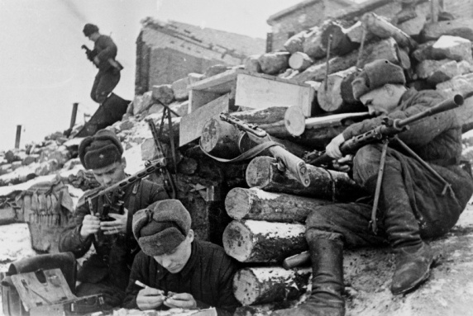

*В конце осени 1941 года оборонявшая Истру 78-я стрелковая дивизия 16-й армии получила наименование 9-й гвардейской, в связи с чем Политуправление Западного фронта пригласило корреспондентов «Красноармейской правды» осветить это событие; среди прочих поехал и Алексей Сурков. 27 ноября журналисты сначала посетили штаб дивизии, после чего отправились на командный пункт 258-го (22-го гвардейского) стрелкового полка, находившийся в деревне Кашино.По прибытии оказалось, что командный пункт отрезан от батальонов наступающей 10-й танковой дивизией Германии, а к самой деревне подходит пехота врага. Начавшийся обстрел из минометов вынудил офицеров и журналистов засесть в блиндаже. Немцы заняли соседние дома. Тогда начальник штаба полка капитан И.К. Величкин пополз к зданиям, закидывая противника гранатами, что вызвало ослабление вражеского обстрела и дало возможность пойти на прорыв. Благополучно пройдя минное поле, все отошли к речке и переправились через нее по еще тонкому льду — под возобновившийся минометный обстрел — к деревне Ульяшино, в которой стоял батальон.Когда Сурков добрался до своих, то вся его шинель оказалась посеченной осколками. Тогда он сказал: «Дальше штаба полка не сделал ни шага. Ни единого... А до смерти — четыре шага». После этого оставалось только дописать: «До тебя мне дойти нелегко...».После прихода в деревню штабисты и корреспонденты были размещены в землянке. Все были очень уставшими — настолько, что, по воспоминаниям Суркова, начальник штаба Величкин, сев есть суп, после второй ложки заснул, так как не спал четыре дня. Остальные устроились около печки, кто-то начал играть на гармони, чтобы снять напряжение. Сурков стал делать наброски для репортажа, но получились стихи.*

*В феврале 1942 года в редакцию газеты «Фронтовая правда», где также начал работать Сурков, зашел композитор Константин Листов, искавший тексты для песен. Сурков вспомнил о написанных стихах, оформил их набело и отдал музыканту — по собственным словам, уверенный в том, что ничего не получится. Однако через неделю Листов вернулся в редакцию и, взяв гитару у фотокорреспондента Михаила Савина, исполнил новую песню, назвав ее «В землянке». Присутствовавшие одобрили композицию, а вечером Савин, попросив текст, исполнил песню сам: мелодия запомнилась с первого исполнения.Работавший во «Фронтовой правде» писатель Евгений Воробьев скопировал ноты и текст и вместе с Михаилом Савиным принес их в редакцию «Комсомольской правды». Там они исполнили песню (Воробьев пел, а Савин аккомпанировал); она понравилась слушателям и была опубликована в номере газеты от 25 марта 1942 года.Вскоре песня пошла по фронту. Ее исполняли солдаты, фронтовые творческие коллективы, в том числе она вошла в репертуар знаменитой Лидии Руслановой.Часто последняя строка исполняется в варианте «От твоей негасимой любви». Во время войны в некоторых исполнениях текст песни выглядел совершенно по-другому: после первых двух куплетов (без изменений) следовали не два, а четыре. Имелось также несколько песен-ответов. Наталья Суркова вспоминала, что ее отец во время одного из застолий возмущался: «Люди поют: „Мне в холодной землянке тепло / От твоей негасимой любви“, — а у меня написано — „от моей“!». На это жена ответила ему: «Вот, Алешенька, народ тебя и поправил».*

1. [**В землянке (неканоническая версия)**](https://xn--80abjd7bf.xn--80acgfbsl1azdqr.xn--p1ai/%D0%BC%D0%B5%D0%B4%D0%B8%D0%B0/%D0%BF%D0%B5%D1%81%D0%BD%D0%B8/%D0%B7%D0%B5%D0%BC%D0%BB%D1%8F%D0%BD%D0%BA%D0%B02)  
   «Мне дойти до тебя нелегко, все дороги пурга замела...»Необычная, возможно, самая ранняя версия бессмертной военной песниМузыка: К. Листов. Слова: А. Сурков (1942)Исполняет: Агитвзвод Армейского Дома Красной Армии п/р А. Владимирцова. Солист К. Симонов (1942)

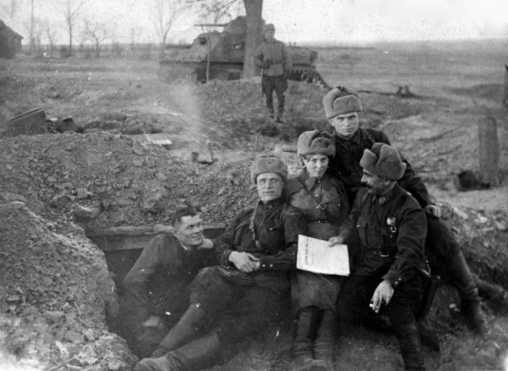

[*История песни (начало)*](https://xn--80abjd7bf.xn--80acgfbsl1azdqr.xn--p1ai/%D0%BC%D0%B5%D0%B4%D0%B8%D0%B0/%D0%BF%D0%B5%D1%81%D0%BD%D0%B8/%D0%B7%D0%B5%D0%BC%D0%BB%D1%8F%D0%BD%D0%BA%D0%B0)

*Летом 1942 года на песню «В землянке» был объявлен негласный запрет, так как кем-то сверху строки «до тебя мне дойти нелегко, а до смерти — четыре шага» были расценены как упаднические.В августе были изъяты и почти полностью уничтожены грампластинки с записью песни в исполнении Лидии Руслановой. Поэту рекомендовали убрать упоминания о смерти — Сурков отказался. Тогда Главное политическое управление наложило запрет на трансляцию песни по фронтовому радио и ее исполнение творческими коллективами.Поэт получил от шести гвардейцев-танкистов письмо со следующей просьбой: «Напишите вы для этих людей, что до смерти четыре тысячи английских миль, а нам оставьте так, как есть, — мы-то ведь знаем, сколько шагов до нее, до смерти». Все же «оптимистичные» изменения в песне были сделаны — без ведома автора (встречается утверждение, что их осуществил Константин Симонов).Вскоре на запрет были «закрыты глаза». В конце концов песня «В землянке» прозвучала у стен поверженного Рейхстага и у Бранденбургских ворот.*

1. [**В лесу прифронтовом**](https://xn--80abjd7bf.xn--80acgfbsl1azdqr.xn--p1ai/%D0%BC%D0%B5%D0%B4%D0%B8%D0%B0/%D0%BF%D0%B5%D1%81%D0%BD%D0%B8/%D0%BB%D0%B5%D1%81)   
   «Старинный вальс "Осенний сон" играет гармонист...»Известная лирическая песня военных летМузыка: М. Блантер. Слова: М. Исаковский (1942)Исполняет: Георгий Виноградов и КрАПП п/у А.В. Александрова (1945)

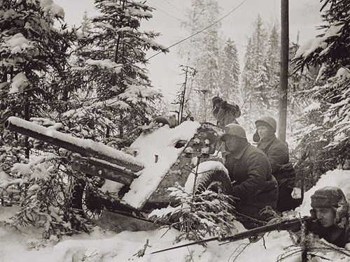

*Михаил Исаковский вспоминал:*

*— Стихи написаны на Каме, в городе Чистополе, когда шел второй год войны. Работая, представил себе русский лес, чуть-чуть окрашенный осенью, тишину, непривычную для солдат, только что вышедших из боя, тишину, которую не может нарушить даже гармонь... Послал стихи старому товарищу, композитору Матвею Блантеру....Блантер избрал для песни форму вальса. К оригинальным мотивам композитор пристроил интонации старинного вальса «Осенний сон», и это связывает песню с чем-то очень дорогим, не омраченным в памяти никакими тяготами войны.*

*— В лирических песнях, которые мы писали во время войны, — рассказывал Матвей Блантер, — хотелось дать возможность солдату «пообщаться» с близкими, высказать сокровенные думы свои, высказать их подруге, невесте, жене, находившимся где-то за тридевять земель, в далеком тылу. Но «В лесу прифронтовом» — не только лирика. Ее мелодия звучит как призыв к борьбе, она зовет на бой с ненавистным врагом.*

1. [**Вечер на рейде**](https://xn--80abjd7bf.xn--80acgfbsl1azdqr.xn--p1ai/%D0%BC%D0%B5%D0%B4%D0%B8%D0%B0/%D0%BF%D0%B5%D1%81%D0%BD%D0%B8/%D0%B2%D0%B5%D1%87%D0%B5%D1%80)   
   «Прощай, любимый город, уходим завтра в море...».Одна из лучших песен Великой Отечественной войныМузыка: Василий Соловьев-Седой. Слова: Александр Чуркин (1941)Исполняют: Владимир Бунчиков и Михаил Михайлов (1942)

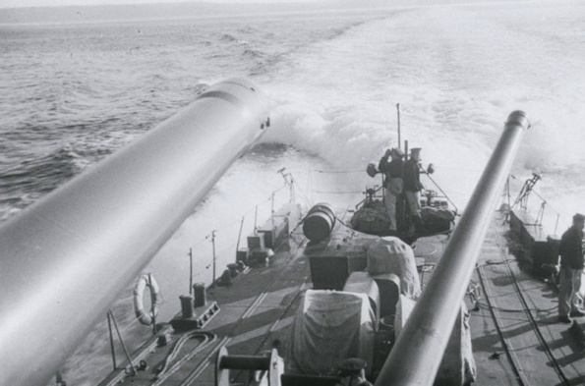

*Песня «Вечер на рейде» родилась в Ленинграде, который уже в первые месяцы войны стал прифронтовым городом. Об истории создания этой песни существуют воспоминания самого композитора Василия Соловьева-Седого:*

*— В августе 1941 года вместе с группой композиторов и музыкантов мне пришлось работать на погрузке в Ленинградском порту. Стоял чудесный вечер, какие бывают, мне кажется, только у нас на Балтике. Невдалеке на рейде стоял какой-то корабль, с него доносились к нам звуки баяна и тихая песня. Мы как раз кончили нашу работу и долго слушали, как поют моряки. У меня возникла мысль написать об этом тихом, чудесном вечере, неожиданно выпавшем на долю людей, которым завтра, может быть, предстояло идти в опасный поход, в бой. Возвратившись из порта, я сел сочинять эту песню.Тогда же композитор придумал ставшие бессмертными слова: «Прощай, любимый город!» — и стал сочинять музыку. В словах дальше этой строчки дело не продвинулось. И он подключил к работе своего друга поэта Александра Чуркина, с которым они к тому времени создали уже немало совместных песен.Поэт Александр Чуркин вспоминал:*

*— Композитор сел за рояль, и полилась взволнованная широкая мелодия. «Начать надо так: „Прощай, любимый город“...», — сказал Соловьев-Седой. Я «подкинул» вторую строку: «Уходим в море скоро». Композитор зачеркнул: «Нет. „Уходим завтра в море“...». Я согласился, но поспорил немного из-за рифмы: город — море — совсем не рифма. Василий Павлович сказал, что рифма в данном случае не имеет существенного значения. Вместе мы сочинили и продолжение: «И ранней порой мелькнет за кормой знакомый платок голубой».Но есть и еще одна версия — что эта песня была сочинена перед самой войной. Об этом свидетельствуют и стихи, в которых слово «война» вообще не упоминается. Это лирическая песня о любви, о необходимости расставания любимых, которым предстоит долго ждать встречи.По всей видимости, песня действительно родилась в 1941 году, только не в августе, а весной. По воспоминаниям куплетиста Владимира Коралли, мужа знаменитой певицы Клавдии Шульженко, эта песня уже исполнялась до Великой Отечественной войны; а в день начала войны, 22 июня 1941 года, Шульженко выступала на гастролях в Ереване, где вечером и спела: «Прощай, любимый город».С началом Великой Отечественной войны песня о расставании любящих людей зазвучала действительно как военная. Популярность «Вечера на рейде» была столь велика в годы войны, что появились различные варианты и переделки. Пехотинцы вместо «Уходим завтра в море» пели «Уходим завтра в поле». В Крыму переиначили на свой лад: «Прощай, любимый город! Уходим завтра в горы».Задушевная песня о расставании звучит до сих пор, пережив своих авторов, в исполнении новых поколений певцов.*

1. [**Волховская застольная**](https://xn--80abjd7bf.xn--80acgfbsl1azdqr.xn--p1ai/%D0%BC%D0%B5%D0%B4%D0%B8%D0%B0/%D0%BF%D0%B5%D1%81%D0%BD%D0%B8/%D0%B2%D0%BE%D0%BB%D1%85%D0%BE%D0%B2%D1%81%D0%BA%D0%B0%D1%8F)   
   «Выпьем за тех, кто командовал ротами, кто умирал на снегу...»Альтернативная версия песни на музыку И. Любана. Слова написал Павел Шубин, корреспондент газеты Волховского фронта, на мелодию песни «Наш тост» в начале 1943 года

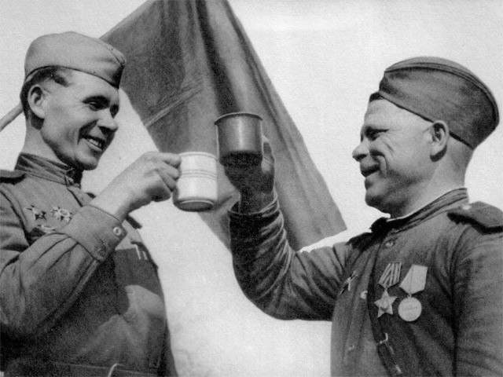

*В основу «Волховской застольной» легла песня*[*«Наш тост»*](https://xn--80abjd7bf.xn--80acgfbsl1azdqr.xn--p1ai/%D0%BC%D0%B5%D0%B4%D0%B8%D0%B0/%D0%BF%D0%B5%D1%81%D0%BD%D0%B8/%D1%82%D0%BE%D1%81%D1%82)*(«Гвардейская застольная») на музыку композитора Исаака Любана и слова Арсения Тарковского и Матвея Косенко, в которой содержались строки:*

*Тост наш за Сталина,  
Тост наш за партию,  
Тост наш за знамя побед!*

*Поэт Павел Шубин, который был корреспондентом газеты «Фронтовая правда» в 377-й стрелковой дивизии Волховского фронта, в начале 1943 года участвовал в боях у Синявина во время попыток снять блокаду Ленинграда. Он написал новый вариант песни, получивший широкое распространение. Как говорилось в газете «Красная звезда», в песне «с особой силой выражена вера в нашу армию, в наш народ, в неминуемую Победу», а ее история «свидетельствует о сохранении в народной памяти той Великой войны и о глубоком уважении к фронтовикам».*

1. [**Вот солдаты идут**](https://xn--80abjd7bf.xn--80acgfbsl1azdqr.xn--p1ai/%D0%BC%D0%B5%D0%B4%D0%B8%D0%B0/%D0%BF%D0%B5%D1%81%D0%BD%D0%B8/%D1%81%D0%BE%D0%BB%D0%B4%D0%B0%D1%82%D1%8B)   
   «Вот солдаты идут по степи опаленной...»Песня солдат Великой Отечественной о любви к РодинеМузыка: К. Молчанов. Слова: М. ЛьвовскийИсполняет: И. Шмелев (1949)

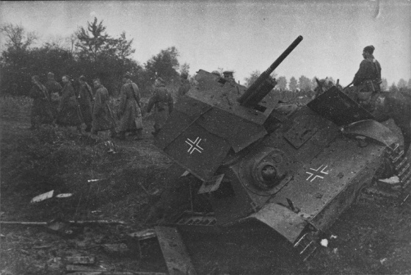

1. [**Враги сожгли родную хату**](https://xn--80abjd7bf.xn--80acgfbsl1azdqr.xn--p1ai/%D0%BC%D0%B5%D0%B4%D0%B8%D0%B0/%D0%BF%D0%B5%D1%81%D0%BD%D0%B8/%D0%BF%D0%B5%D0%BF%D0%B5%D0%BB%D0%B8%D1%89%D0%B5)   
   «Хмелел солдат слеза катилась, слеза несбывшихся надежд, и на груди его светилась медаль за город Будапешт...»Знаменитая песня о солдате, вернувшемся с войны к пепелищуМузыка: Матвей Блантер. Слова: Михаил Исаковский (1945)Исполняет: Владимир Нечаев (1968)

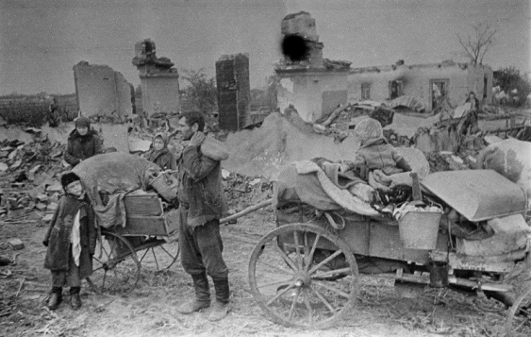

*Стихотворение «Враги сожгли родную хату...» («Прасковья») Михаил Исаковский написал в 1945 году. Впервые оно было опубликовано в журнале «Знамя» в 1946 году.Стихотворение попалось на глаза Александру Твардовскому, и тот посоветовал Блантеру положить его на музыку. Первоначально эта идея не нашла понимания у Исаковского (он считал свое стихотворение слишком длинным для песни), но Блантер сумел переубедить его и вскоре сочинил музыку. Вскоре она прозвучала на радио в исполнении Владимира Нечаева, но практически сразу же была запрещена к дальнейшему исполнению.Исаковский позже рассказывал:*

*— Редакторы — литературные и музыкальные — не имели оснований обвинить меня в чем-либо. Но многие из них были почему-то убеждены, что Победа исключает трагические песни, будто война не принесла народу ужасного горя. Это был какой-то психоз, наваждение. В общем-то неплохие люди, они, не сговариваясь, шарахнулись от песни. Был один даже — прослушал, заплакал, вытер слезы и сказал: «Нет, мы не можем». Что же не можем? Не плакать? Оказывается, пропустить песню на радио «не можем».Стихотворение было раскритиковано «за распространение пессимистических настроений», и на долгие годы песня исчезла из репертуара официальной советской эстрады.Возможно, что песня так и осталась бы под запретом, но в 1960 году Марк Бернес рискнул ее исполнить на большом сборном концерте. После заключительных слов зал устроил певцу бурную овацию. Песня «пошла в народ». А в 1965 году на «Голубом огоньке» Маршал Чуйков попросил исполнить эту песню, тем самым «прикрыв» ее своим именем.Многие известные литературоведы, писатели, поэты относят стихотворение и песню «Враги сожгли родную хату...» к вершинам отечественной военной лирики, отмечая предельный трагизм ситуации.*

1. [**Все за Родину**](https://xn--80abjd7bf.xn--80acgfbsl1azdqr.xn--p1ai/%D0%BC%D0%B5%D0%B4%D0%B8%D0%B0/%D0%BF%D0%B5%D1%81%D0%BD%D0%B8/%D1%80%D0%BE%D0%B4%D0%B8%D0%BD%D0%B0)   
   «В бой, за Сталина, вперед, вперед!»Залихватская песня 1942 годаМузыка: Т. Хренников. Слова: В. Гусев (1942)Исполняет: Ансамбль п/у Александрова (1942)

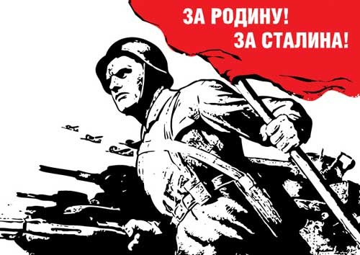

1. [**Гадам нет пощады**](https://xn--80abjd7bf.xn--80acgfbsl1azdqr.xn--p1ai/%D0%BC%D0%B5%D0%B4%D0%B8%D0%B0/%D0%BF%D0%B5%D1%81%D0%BD%D0%B8/%D0%B3%D0%B0%D0%B4%D1%8B)   
   «Боевую песню мы в года былые на штыке советском гордо пронесли...»Веселая и ироническая джазовая песенка о фашистахМузыка: А. Островский. Слова: И. Финк и М. Червинский (1942)Исполняет: Красноармейский джазовый ансамбль Н-ской армии Волховского фронта п/у Александра Мурина

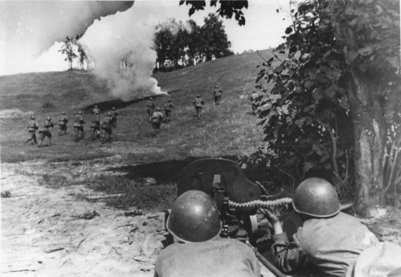

1. [**Гимн Содружества («Интернационал» и гимн США)**](https://xn--80abjd7bf.xn--80acgfbsl1azdqr.xn--p1ai/%D0%BC%D0%B5%D0%B4%D0%B8%D0%B0/%D0%BF%D0%B5%D1%81%D0%BD%D0%B8/%D1%81%D0%BE%D0%B4%D1%80%D1%83%D0%B6%D0%B5%D1%81%D1%82%D0%B2%D0%BE)  
   Фрагмент исполнения кантаты Верди «Гимн наций», к которой по случаю военного времени были приделаны гимны СССР и СШАИсполняют: оркестр Роберта Шоу и оркестр NBC, солист Ян Пирс, дирижер Артуро Тосканини (1942)

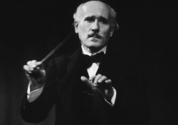

*Запись уникальна, поскольку представить себе Тосканини, дирижирующего «Интернационал» в другом случае, мягко говоря, затруднительно.Гимн Содружества звучит в исполнении оркестра Роберта Шоу и оркестра NBC. Солист: Ян Пирс.Запись 1942 года*

1. [**Гимн СССР**](https://xn--80abjd7bf.xn--80acgfbsl1azdqr.xn--p1ai/%D0%BC%D0%B5%D0%B4%D0%B8%D0%B0/%D0%BF%D0%B5%D1%81%D0%BD%D0%B8/%D0%B3%D0%B8%D0%BC%D0%BD)   
   «Мы армию нашу растили в сраженьях. Захватчиков подлых с дороги сметем!»Первоначальный вариант текста, в которой гимн исполнялся до 1955 годаМузыка: А. Александров. Слова: С. Михалков и Г. Эль-РегистанИсполняет: Краснознаменный ансамбль п/у А.В. Александрова (1944)

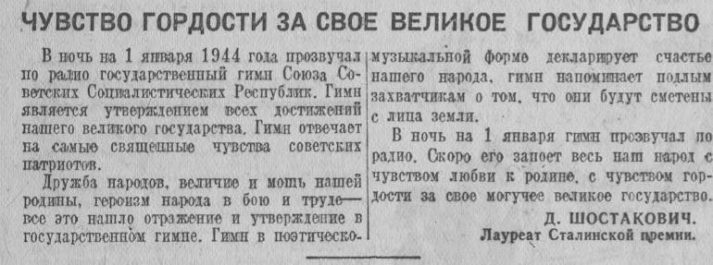

*В период с момента образования СССР в 1922 году до 1943 года в качестве гимна использовался «Интернационал» — французская песня, посвященная восстанию Парижской коммуны.В 1930-х годах начался конкурс на написание гимна Советского Союза, в котором приняло участие множество композиторов. Среди кандидатов была песня «Да здравствует наша держава» композитора Бориса Александрова. Также свой вариант написал Дмитрий Шостакович, однако он уступил музыке Александра Александрова, первоначально исполнявшейся с другим текстом как «Песня о партии» и «Гимн партии большевиков». В 1943 году Сергеем Михалковым и Габриэлем Эль-Регистаном был написан очередной вариант слов, который и был утвержден 14 декабря 1943 года постановлением Политбюро ЦК ВКП(б).Впервые новый гимн был исполнен в ночь на 1 января 1944 года в редакции для хора и симфонического оркестра С.Н. Василенко. Но эта редакция не понравилась высшему руководству страны, и в марте того же года была спешно выполнена вторая редакция (автор оркестровки — Д.Р. Рогаль-Левицкий). В этой редакции, впервые публично прозвучавшей по Всесоюзному радио в ночь с 17 на 18 апреля 1944 года, музыка гимна СССР используется и сейчас — как музыка гимна России.*

### *Текст гимна СССР (в редакции 1943 года)*

*Союз нерушимый республик свободных  
Сплотила навеки Великая Русь.  
Да здравствует созданный волей народов  
Единый, могучий Советский Союз!*

*Славься, Отечество наше свободное,  
Дружбы, народов надежный оплот!  
Знамя советское, знамя народное  
Пусть от победы, к победе ведет!*

*Сквозь грозы сияло нам солнце свободы,  
И Ленин великий нам путь озарил.  
Нас вырастил Сталин — на верность народу  
На труд и на подвиги нас вдохновил.*

*Славься, Отечество наше свободное,  
Счастья народов надежный оплот!  
Знамя советское, знамя народное  
Пусть от победы к победе ведет!  
  
Мы армию нашу растили в сраженьях,  
Захватчиков подлых с дороги сметем!  
Мы в битвах решаем судьбу поколений,  
Мы к славе Отчизну свою поведем!*

*Славься, Отечество наше свободное,  
Славы народов надежный оплот!  
Знамя советское, знамя народное  
Пусть от победы к победе ведет!*

1. [**State Anthem of the USSR**](https://xn--80abjd7bf.xn--80acgfbsl1azdqr.xn--p1ai/%D0%BC%D0%B5%D0%B4%D0%B8%D0%B0/%D0%BF%D0%B5%D1%81%D0%BD%D0%B8/anthem)   
   «United forever in friendship and labour...»Английская версия гимна Советского Союза в потрясающем исполнении Поля Робсона — американского антифашиста и обладателя роскошного басаМузыка: А. Александров. Слова: С. Михалков и Г. Эль-Регистан (1943)Исполняет: Поль Робсон

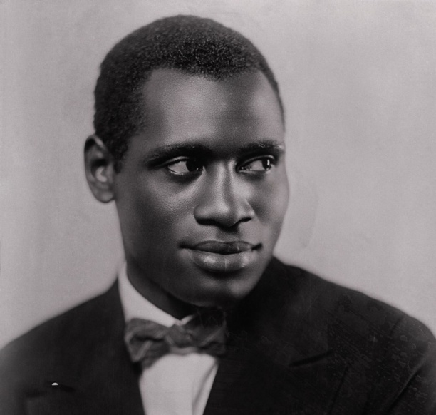

*Исполняется Полем Робсоном (1898 — 1976) — американским певецом, борцом с фашизмом, актером и правозащитником. Комиссией Маккарти Робсон был внесен в черные списки Голливуда. Также получил запрет на выезд из США вплоть до 1958 года.Впервые побывав в 1934 году в Советском Союзе, Робсон получил сильные впечатления о нем. «С момента появления в России я понял, что нашел то, к чему стремился всю жизнь. Только в Советском Союзе я почувствовал себя полноценным человеком», — вспоминал он.В 1936 — 1938 годах Робсон выступал перед бойцами-антифашистами в охваченной гражданской войной Испании. В 1952 году ему была присуждена Международная Сталинская премия «За укрепление мира между народами».*

1. [**Голубой конверт**](https://xn--80abjd7bf.xn--80acgfbsl1azdqr.xn--p1ai/%D0%BC%D0%B5%D0%B4%D0%B8%D0%B0/%D0%BF%D0%B5%D1%81%D0%BD%D0%B8/%D0%BA%D0%BE%D0%BD%D0%B2%D0%B5%D1%80%D1%82)   
   «Тех слов не забуду, врагов бью повсюду, чтоб вновь разлучить не смогли...»Лирическая песня Великой ОтечественнойМузыка: Ю. Милютин. Слова: В. Замятин (1941)Исполняет: Сергей Лемешев (1943)

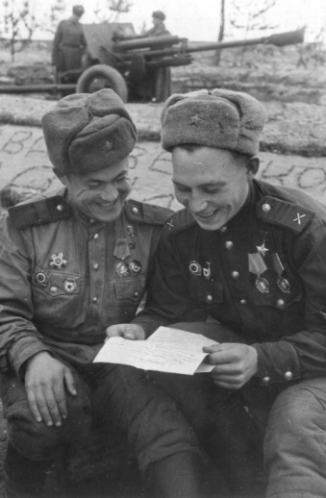

1. [**Да здравствует наша держава**](https://xn--80abjd7bf.xn--80acgfbsl1azdqr.xn--p1ai/%D0%BC%D0%B5%D0%B4%D0%B8%D0%B0/%D0%BF%D0%B5%D1%81%D0%BD%D0%B8/%D0%B4%D0%B5%D1%80%D0%B6%D0%B0%D0%B2%D0%B0)   
   «Страна всенародного права на радость и счастье людей...»В 1943 году эта песня была представлена в качестве кандидата на гимн СССРМузыка: Б. Александров. Слова: А. Шилов (1943)Исполняют: Ансамбль п/у Александрова, Г. Бабаев и В. Пучков (1951)

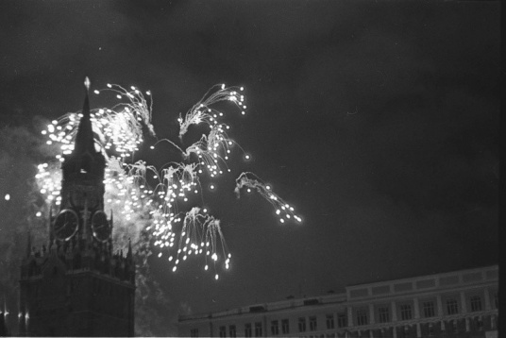

*По словам Бориса Александрова, мелодия была написана им зимой 1942 года под впечатлением от разгрома немецких войск под Москвой, а затем Александр Шилов, солист Краснознаменного ансамбля песни и пляски, написал к ней слова, которые гармонично слились с мелодией. В 1943 году была представлена в качестве кандидата на гимн СССР. Песня либо ее мелодия исполняется военными оркестрами на парадах войск наряду с традиционными «Славься!» из оперы Михаила Глинки «Иван Сусанин» и маршем «Прощание славянки». Входит в репертуар дважды Краснознаменного академического ансамбля песни и пляски Российской армии имени А.В. Александрова.Мелодия песни взята за основу гимна Приднестровской Молдавской Республики.*

1. [**Давай закурим**](https://xn--80abjd7bf.xn--80acgfbsl1azdqr.xn--p1ai/%D0%BC%D0%B5%D0%B4%D0%B8%D0%B0/%D0%BF%D0%B5%D1%81%D0%BD%D0%B8/%D0%B7%D0%B0%D0%BA%D1%83%D1%80%D0%B8%D0%BC)   
   «Об огнях, пожарищах, о друзьях-товарищах...»Бессмертная песня военных летМузыка: М. Табачников. Слова: И. Френкель (1941)Исполняет: К. Шульженко

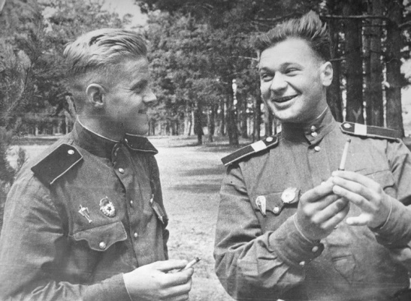

*Стихотворение Ильи Френкеля «Давай закурим!» было опубликовано 22 января 1942 года газетой «Комсомольская правда» с подзаголовком «Песенка Южного фронта».Речь в песне идет о зиме 1941–1942 годов. Осенью 1941 года на Южном фронте очень рано выпал снег, а после вдруг неожиданно потеплело, дороги раскисли и превратились в грязь. Именно в это время советские войска предприняли контрудар под Ростовом-на-Дону, в результате которого 28 ноября 1941 года был освобожден этот город, а гитлеровские войска потерпели первое крупное поражение и не смогли пробиться к кавказской нефти. Текст в разных источниках варьируется. На фонограммах Клавдии Шульженко в третьем куплете — «А когда не будет фашистов и в помине», в другом источнике — «А когда не станет горя и в помине».*

1. [**Давно мы дома не были**](https://xn--80abjd7bf.xn--80acgfbsl1azdqr.xn--p1ai/%D0%BC%D0%B5%D0%B4%D0%B8%D0%B0/%D0%BF%D0%B5%D1%81%D0%BD%D0%B8/%D0%B4%D0%B0%D0%B2%D0%BD%D0%BE)   
   «Горит свечи огарочек...»Вариант 1945 года. Здесь Германия еще «проклятая», исполнение и текст отличаются от классической версииМузыка: В. Соловьев-Седой. Слова: А. Фатьянов (1945)Исполняют: В. Бунчиков, В. Нечаев и В. Невский

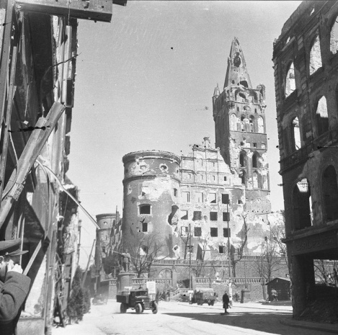

*Песня была написана в мае 1945 года под Кёнигсбергом и стала известна после того, как ее исполнили Владимир Бунчиков и Владимир Нечаев.Первоначальное исполнение, которое вы можете прослушать на нашем сайте, слегка отличалось от классического варианта. Так, например, песня содержала куплет «В Германии, в Германии, в проклятой стороне», но после окончания войны Германию решено было сделать «далекой стороной».*

1. [**Два Максима**](https://xn--80abjd7bf.xn--80acgfbsl1azdqr.xn--p1ai/%D0%BC%D0%B5%D0%B4%D0%B8%D0%B0/%D0%BF%D0%B5%D1%81%D0%BD%D0%B8/%D0%BC%D0%B0%D0%BA%D1%81%D0%B8%D0%BC%D1%8B)   
   «Так, так, так — говорит пулеметчик; так-так- так — говорит пулемет...»Бодрая песня военных лет о дружбе бойца по имени Максим и пулемета одноименной конструкцииМузыка: Сигизмунд Кац. Слова: В. Дыховичный (1941)Исполняет: Георгий Виноградов, джаз-оркестр НКО СССР п/у Ю. Лаврентьева (1941)

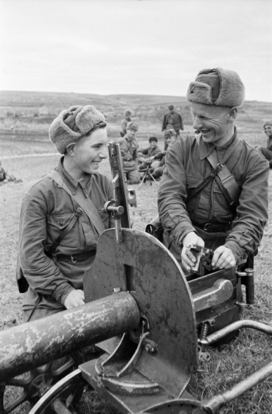

1. [**Двадцать второго июня, ровно в 4 часа**](https://xn--80abjd7bf.xn--80acgfbsl1azdqr.xn--p1ai/%D0%BC%D0%B5%D0%B4%D0%B8%D0%B0/%D0%BF%D0%B5%D1%81%D0%BD%D0%B8/22%20%D0%B8%D1%8E%D0%BD%D1%8F)   
   «...Киев бомбили, нам объявили, что началася война...»Песня, хорошо известная нашим дедам и бабушкамМузыка: Ежи Петербургский. Слова: Б. Ковынев (1941)

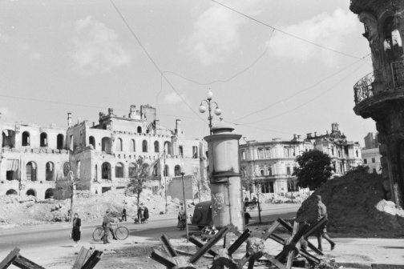

*Автор музыки, поляк Ежи Петербургский, родился в Российской Империи, в Польше. После раздела страны в 1939 году Петерсбургский оказался в отошедшем к Советскому Союзу Белостоке и в конце 1939 года возглавил Белорусский республиканский джаз-оркестр.Музыка была написана Ежи Петерсбурским в 1940 году в Минске, в номере гостиницы «Беларусь». В первые же дни войны поэт Борис Ковынёв сложил строчки на полюбившуюся мелодию:*

*Двадцать второго июня,  
Ровно в четыре часа  
Киев бомбили,  
Нам объявили,  
Что началася война...*

*С той поры появилось несколько десятков текстовых версий, но простые строчки «Двадцать второго июня, ровно в четыре часа» навсегда сохранились в народной памяти. Вот что писал об этих стихах композитор Юрий Бирюков:*

*— Несколько лет назад поэт-песенник Сергей Павлович Красиков, длительное время редактировавший литературно-художественный альманах «Поэзия», рассказал мне, что стихи про «двадцать второе июня», в числе других, принес к нему однажды поэт Борис Ковынёв и предложил опубликовать в разделе, составленном из произведений, родившихся в годы Великой Отечественной войны. Он показал при этом вырезку с их публикацией в одной из фронтовых газет, подписанной его фамилией. Однако члены редколлегии сочли эти стихи примитивными и не заслуживающими опубликования в альманахе. Возможно, они были правы. Но эти строки сочинялись оперативно, по горячим следам событий. А главное — были подхвачены и запеты миллионами. Сам Ковынёв об этом, наверное, не знал и не догадывался. Во всяком случае, не настаивал на выполнении своей просьбы. Забрал стихи и ушел. К тому времени он был уже довольно пожилым человеком.*

1. [**Две подруги**](https://xn--80abjd7bf.xn--80acgfbsl1azdqr.xn--p1ai/%D0%BC%D0%B5%D0%B4%D0%B8%D0%B0/%D0%BF%D0%B5%D1%81%D0%BD%D0%B8/%D0%BF%D0%BE%D0%B4%D1%80%D1%83%D0%B3%D0%B8)   
   «Присели на досуге погреться у костра две девушки-подруги — связистка и сестра...»Военная песня о женщинахМузыка: И. Дунаевский. Слова: О. Фадеева (1944)Исполняет: Зоя Рождественская

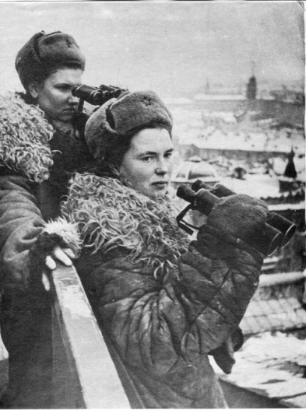

1. [**До свиданья, города и хаты**](https://xn--80abjd7bf.xn--80acgfbsl1azdqr.xn--p1ai/%D0%BC%D0%B5%D0%B4%D0%B8%D0%B0/%D0%BF%D0%B5%D1%81%D0%BD%D0%B8/%D1%85%D0%B0%D1%82%D1%8B)   
   «Молодые, смелые ребята - на заре уходим мы в поход...»Бодрая строевая песняМузыка: М. Блантер. Слова: М. Исаковский (1941)Исполняет: П. Киричек

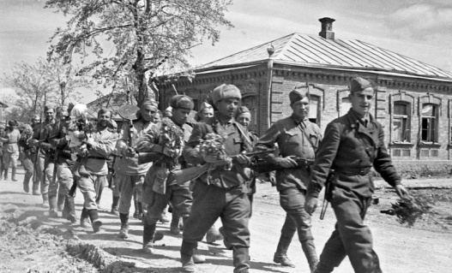

*29 июня 1941 года газета «Правда» опубликовала стихотворение поэта Михаила Исаковского «Походная песня», начинавшееся словами:*

*До свиданья, города и хаты,  
Нас дорога дальняя зовет.  
Молодые смелые ребята,  
На заре уходим мы в поход.*

*И почти сразу к этим стихам была написана музыка, причем одновременно несколькими композиторами. Наибольшую известность и самое широкое распространение в годы войны получила песня, музыку которой к этим же стихам Исаковского сочинил композитор Матвей Блантер. Впервые ее ноты были опубликованы в сборнике «В бой за Родину!», выпущенном Воениздатом НКО СССР и Музгизом осенью 1941 года. Тогда же песня «До свиданья, города и хаты» Блантера и Исаковского была разучена хором и оркестром под управлением военного дирижера и композитора С.А. Чернецкого, В  этом же исполнении она была записана и на грампластинку. Запевал песню солист Большого театра Петр Киричек. Сведения эти сообщила газета «Вечерняя Москва» от 7 октября 1941 года в заметке «Боевые песни в граммофонной записи».*

1. [**Дорога на Берлин**](https://xn--80abjd7bf.xn--80acgfbsl1azdqr.xn--p1ai/%D0%BC%D0%B5%D0%B4%D0%B8%D0%B0/%D0%BF%D0%B5%D1%81%D0%BD%D0%B8/%D0%B1%D0%B5%D1%80%D0%BB%D0%B8%D0%BD)   
   «Варшавская улица по городу идет...»Победная песня 1945 года. Замечательно передает настроение тех днейМузыка: М. Фрадкин. Слова: Е. Долматовский (1945)Исполняет: Л. Утесов

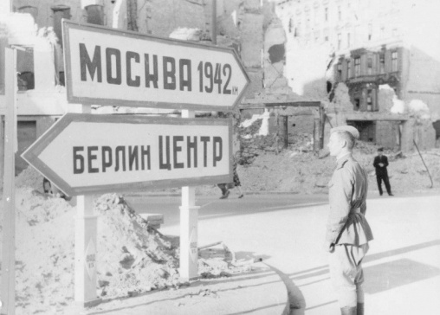

*Об истории создания этой песни поэт Евгений Долматовский писал:*

*— Ни в коем случае не отказываясь от авторства, все же обязан признаться, что в песне «Дорога на Берлин» некоторые строки не то что б не мои, но моему перу не принадлежат. Варшава и Берлин вообще не были мною названы в тексте. Положа руку на сердце, скажу, что даже название песни придумано не мною. И все же если слово «схема» применимо в искусстве, то заявляю, что схема песни — моя...И далее речь идет о том, как в ноябре 1943 года в освобожденном от гитлеровцев белорусском городе Гомеле Долматовским было написано стихотворение всего из нескольких строк, которое он назвал «Улицы-дороги»:*

*С боем взяли мы Орел,  
Город весь прошли,  
Улицы последней  
Название прочли:  
Брянская улица на запад ведет?  
Значит — в Брянск дорога,  
Значит — в Брянск дорога.  
Вперед!*

*— Дальше ничего не было сочинено, — пишет Долматовский, — только в намеченную схему вставлялась строка: во вторую строфу — о вступлении в Брянск, в третью — о Гомеле. Песня кончалась строфой про Минскую улицу, про то, что нам предстоит дорога на Минск.Стихи были опубликованы во фронтовой газете «Красная Армия», потом отправлены композитору Марку Фрадкину в Москву. А тот, написав к ним музыку, предложил их Леониду Утесову, в исполнении которого, с добавлением новых городов и названий их улиц по мере их освобождения, песня и звучала по радио до самой победы, до взятия советскими войсками Берлина.*

1. [**Дороги дальние**](https://xn--80abjd7bf.xn--80acgfbsl1azdqr.xn--p1ai/%D0%BC%D0%B5%D0%B4%D0%B8%D0%B0/%D0%BF%D0%B5%D1%81%D0%BD%D0%B8/%D0%B4%D0%B0%D0%BB%D1%8C%D0%BD%D0%B8%D0%B5)   
   «Чуть горит зари полоска узкая...»Одна из лучших песен войны, к сожалению, незаслуженно забытаяМузыка: Л. Бакалов. Слова: И. Молчанов (1941)Исполняет: Андрей Иванов, секстет домр п/у Н. Некрасова (1945)

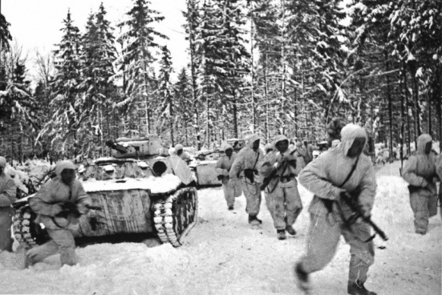

1. [**Жди меня**](https://xn--80abjd7bf.xn--80acgfbsl1azdqr.xn--p1ai/%D0%BC%D0%B5%D0%B4%D0%B8%D0%B0/%D0%BF%D0%B5%D1%81%D0%BD%D0%B8/%D0%B6%D0%B4%D0%B8)   
   «Жди меня, и я вернусь, только очень жди...»Одна из лучших военных песен о верностиМузыка: М. Блантер. Слова: К. Симонов (1942)Исполняет: Георгий Виноградов

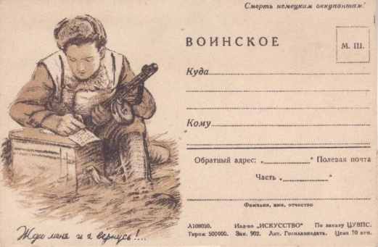

*Стихотворение «Жди меня» Константина Симонова было написано в июле — августе 1941 года. Посвящено актрисе Валентине Серовой. Константин Симонов вспоминал:*

*— У стихотворения «Жди меня» нет никакой особой истории. Просто я уехал на войну, а женщина, которую я любил, была в тылу. И я написал ей письмо в стихах.*

*Первоначально стихотворение не предназначалось для публикации, как слишком личное; тем не менее, Симонов неоднократно читал его друзьям. 9 декабря 1941 года он прочел его в радиоэфире. На основе отзывов в конце 1941 — начале 1942 года Симонов все-таки согласился отдать его в печать. Он пытался опубликовать стихотворение в газете «На штурм» (печатном органе 44-й армии), и в «Красной звезде», где тогда работал, однако оба издания ему отказали. Впервые оно было напечатано в «Правде» 14 января 1942 года на третьей полосе. В годы войны оно пользовалось невероятной популярностью. Литературовед И.В. Кукулин писал:*

*— «Жди меня» не только было похоже на заклинание по своему жанру, но и функционировало как таковое в социальной практике. Многократное прочтение этого стихотворения само по себе имело психотехническую функцию. Врач Слава Менделевна Бескина, работавшая во время войны во фронтовых госпиталях, вспоминала, что раненые солдаты, когда им было особенно больно, читали наизусть «Жди меня». В 1942 году стихотворение было положено на музыку Матвеем Блантером. Оно звучит в виде песни в фильмах «Парень из нашего города (1942) и «Жди меня» (1943).*

1. [**Заветный камень**](https://xn--80abjd7bf.xn--80acgfbsl1azdqr.xn--p1ai/%D0%BC%D0%B5%D0%B4%D0%B8%D0%B0/%D0%BF%D0%B5%D1%81%D0%BD%D0%B8/%D1%81%D0%B5%D0%B2%D0%B0%D1%81%D1%82%D0%BE%D0%BF%D0%BE%D0%BB%D1%8C)   
   «Последний матрос Севастополь покинул, уходит от с волнами споря...»Песня о героических защитниках Севастополя (текстовой вариант 1944 года)Музыка: Борис Мокроусов. Слова: Александр Жаров (1943)Исполняет: Марк Рейзен. АП ВРК п/у Б.А. Александрова (1947)

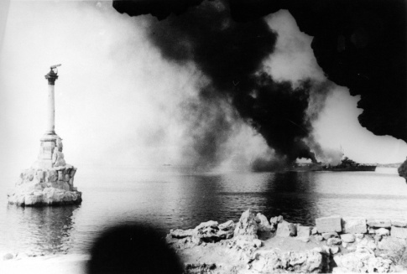

*Песня «Заветный камень» имеет поистине героическую историю создания, основанную на реальных событиях.Рассказ о моряке-севастопольце, умирающем в шлюпке посреди моря с осколком гранита, отбитым от парапета набережной Севастополя, зажатым в кулаке, — история, произошедшая на самом деле. Последним желанием моряка было вернуть этот камень на родную землю, что товарищи и поклялись сделать, передавая друг другу простой осколок как самую дорогую вещь.Боцман Прохор Васюков рассказал эту историю журналисту Леониду Соловьеву, который, в свою очередь, поделился ею с читателями газеты «Красный флот». В 1943 году газета попалась на глаза композитору Борису Мокроусову, который и сам был защитником Севастополя, поэтому данная тема была ему близка, вызвала отклик в душе. Он решил написать песню вместе с боевым товарищем, поэтом Александром Жаровым. Изначально песня получила название «Камень Севастополя» и была опубликована в 1944 году в газете «Красная звезда».Поэт Александр Жаров вспоминал:*

*«Мне пришлось быть в Севастополе в дни его освобождения весною сорок четвертого, и какова же была моя радость, когда я услышал, как большой отряд морской пехоты входил в город с песней „Заветный камень“. Но радость радостью, а получилось так, что некоторые товарищи из тех, кто освобождал Севастополь, конечно, в шутливой форме, но предъявили ко мне претензию:*

*— Мы сейчас вас, товарищ майор, будем ругать. Неправильно вы песню написали.*

*— А что же тут неправильного?*

*— А в вашей песне говорится о том, что мы вернемся в Севастополь и „взойдет на утес черноморский матрос, кто Родине новую славу принес“. Это очень хорошо было, когда вы ее сочиняли, а ведь теперь-то черноморский матрос уже взошел на утес. И уже идут корабли под солнцем нашей советской земли. Так что извольте переделать.*

*И я поправил текст песни. С тех пор его и поют в том виде, каким я его сделал в освобожденном Севастополе».*

1. [**Звездочка**](https://xn--80abjd7bf.xn--80acgfbsl1azdqr.xn--p1ai/%D0%BC%D0%B5%D0%B4%D0%B8%D0%B0/%D0%BF%D0%B5%D1%81%D0%BD%D0%B8/%D0%B7%D0%B2%D0%B5%D0%B7%D0%B4%D0%BE%D1%87%D0%BA%D0%B0)   
   «Долго ночка длится, лютый ветер злится, По траншеям нашим бьет крылом...»Бессонной зимней ночью солдат вспоминает о любимойМузыка: В. Соловьев-Седой. Слова: А. Фатьянов (1945)Исполняет: Владимир Нечаев

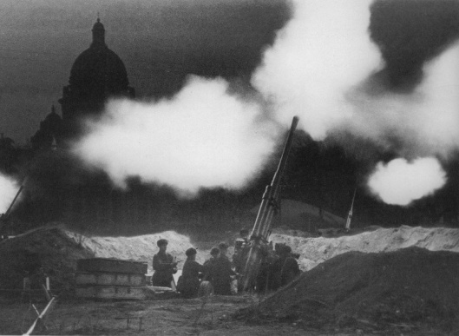

1. [**Играй мой баян**](https://xn--80abjd7bf.xn--80acgfbsl1azdqr.xn--p1ai/%D0%BC%D0%B5%D0%B4%D0%B8%D0%B0/%D0%BF%D0%B5%D1%81%D0%BD%D0%B8/%D0%B1%D0%B0%D1%8F%D0%BD)   
   «Что как подругу, мы Родину любим свою...»Известная песня времен Великой ОтечественнойМузыка: В. Соловьев-Седой. Слова: Г. Ромм и А. Давидович (1942)Исполняет: Ефрем Флакс

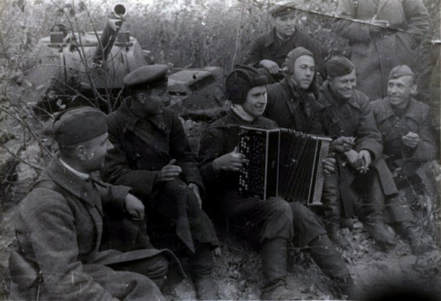

1. [**Казаки в Берлине**](https://xn--80abjd7bf.xn--80acgfbsl1azdqr.xn--p1ai/%D0%BC%D0%B5%D0%B4%D0%B8%D0%B0/%D0%BF%D0%B5%D1%81%D0%BD%D0%B8/%D0%BA%D0%B0%D0%B7%D0%B0%D0%BA%D0%B8)   
   «Эх, ребята, не впервой нам поить коней казацких из чужой реки...»Похоже самая первая запись песниМузыка: Дмитрий и Даниил Покрасс. Слова: Цезарь Солодарь (1945)Исполняет: Иван Шмелев (1946)

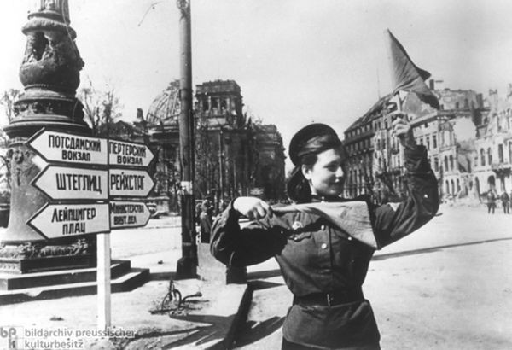

*Эта песня родилась непосредственно в День Победы. Поэт Цезарь Солодарь в качестве военного корреспондента присутствовал при подписании фельдмаршалом Кейтелем акта о безоговорочной капитуляции германских вооруженных сил. Написал под впечатлением эпизода, свидетелем которого он был. Ранним утром 9 мая 1945 года на одном из самых оживленных перекрестков немецкой столицы, все еще заваленной щебнем и покореженным железом, лихо орудовала флажком юная регулировщица в пилотке. Десяток берлинцев наблюдали за ее размеренными и властными движениями. Цезарь Солодарь вспоминал:*

*«Вдруг послышался цокот копыт, и мы увидели приближающуюся конную колонну. Большинство коней шло без седел. И только на флангах гарцевали молодые конники в кубанках набекрень. Это были казаки из кавалерийской части, начавшей боевой путь в заснеженных просторах Подмосковья в памятном декабре 1941 года. Не знаю, о чем подумала тогда регулировщица с ефрейторскими погонами, но можно было заметить, что какие-то секунды ее внимание безраздельно поглотила конница. Четким взмахом флажков и строгим взглядом преградила она путь всем машинам и тягачам, остановила пехотинцев. И затем, откровенно улыбнувшись ехавшему на поджаром дончаке молодому казаку, задиристо крикнула:*

*— Давай, конница! Не задерживай!*

*Казак быстро отъехал в сторону и подал команду:*

*— Рысью!*

*Сменив тихий шаг на резвую рысь, колонна прошла мимо своего командира в направлении канала. А он, прежде чем двинуться вслед, обернулся и на прощанье махнул рукой регулировщице...».*

*Через два-три часа Цезарь Солодарь улетел в Москву и уже в салоне военно-транспортного самолета набросал первые строчки будущей песни. В этот же день он прочитал стихи братьям-композиторам Даниилу и Дмитрию Покрассам, которым они очень понравились. По их предложению стихи были усилены лихим припевом:*

*Казаки, казаки!  
Едут-едут по Берлину  
Наши казаки.*

*Музыку написали к вечеру и, следовательно, песня «Казаки в Берлине» была написана за один день — 9 мая. Вскоре в исполнении Ивана Шмелева она прозвучала по радио, и ее узнала и полюбила вся страна.*

1. [**Когда песню поешь**](https://xn--80abjd7bf.xn--80acgfbsl1azdqr.xn--p1ai/%D0%BC%D0%B5%D0%B4%D0%B8%D0%B0/%D0%BF%D0%B5%D1%81%D0%BD%D0%B8/%D1%82%D1%8F%D0%B6%D0%B5%D0%BB%D0%BE)   
   «Солдату на фронте тяжело без любимой...»Музыка: В. Соловьев-Седой. Слова: В. Гусев (1943)Исполняет: Ефрем Флакс. Ансамбль п/у Д. Лейвина (1943)

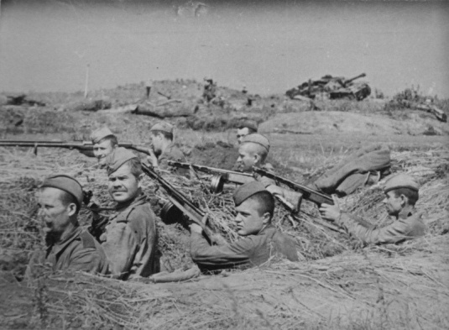

1. [**Лизавета**](https://xn--80abjd7bf.xn--80acgfbsl1azdqr.xn--p1ai/%D0%BC%D0%B5%D0%B4%D0%B8%D0%B0/%D0%BF%D0%B5%D1%81%D0%BD%D0%B8/%D0%BB%D0%B8%D0%B7%D0%B0%D0%B2%D0%B5%D1%82%D0%B0)   
   «Ты ждешь, Лизавета, от друга привета...»Музыка: Н. Богословский. Слова: Е. Долматовский (1943)Исполняет: Петр Киричек

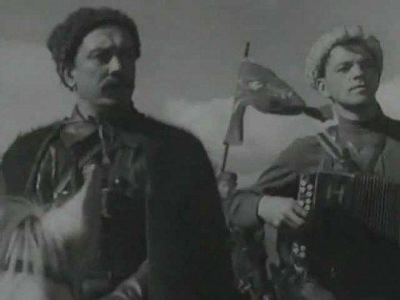

Песня «Лизавета» из кинофильма «Александр Пархоменко» (1942) названа по имени одной из героинь фильма, посвященного старому большевику, легендарному герою Гражданской войны. Снимать картину начали в Киеве накануне Великой Отечественной войны, а заканчивали съемки в Ташкенте, куда была эвакуирована Киевская студия. Авторы песни — композитор Никита Богословский и поэт Евгений Долматовский — очень точно отразили в ней настроение времени и, что примечательно, угадали, в какое время года придет долгожданная Победа: «Приеду весною, ворота открою... я вернусь, когда растает снег».

1. [**Марш артиллеристов**](https://xn--80abjd7bf.xn--80acgfbsl1azdqr.xn--p1ai/%D0%BC%D0%B5%D0%B4%D0%B8%D0%B0/%D0%BF%D0%B5%D1%81%D0%BD%D0%B8/%D0%B0%D1%80%D1%82%D0%B8%D0%BB%D0%BB%D0%B5%D1%80%D0%B8%D1%81%D1%82%D1%8B)   
   «Артиллеристы, Сталин дал приказ...»Впечатляющий марш военных лет с первоначальным текстомМузыка: Т. Хренников. Слова: В. Гусев (1943)Исполняет: Марк Рейзен. Оркестр ГАБТ п/у К. Кондрашина (1947)

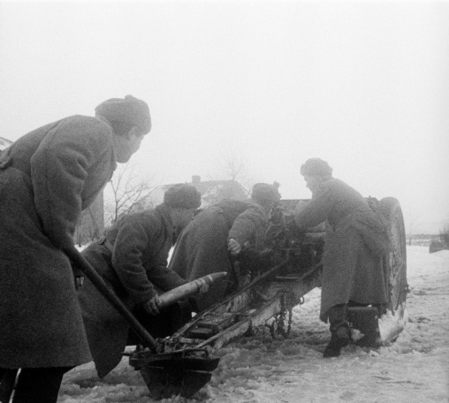

*Оригинальный текст и музыка песни были написаны в 1943 году. «Марш артиллеристов» быстр стал популярным и неоднократно исполнялся и после окончания Великой Отечественной войны. Однако в текст по политическим соображениям вносились изменения. Так, в 1954 году из текста было убрано упоминание Сталина, а «сотни тысяч» батарей были заменены «многими тысячами». В 1970-х годах в ходе кампании по усилению авторитета партии в текст песни опять были внесены изменения, а именно, в последнем куплете слова «в честь армии родной», были заменены на «в честь партии родной». Впервые после 1954 года песня в соответствии с оригинальным текстом была исполнена на параде в честь 50-летия Великой Победы в 1995 году.*

1. [**Мишка-одессит**](https://xn--80abjd7bf.xn--80acgfbsl1azdqr.xn--p1ai/%D0%BC%D0%B5%D0%B4%D0%B8%D0%B0/%D0%BF%D0%B5%D1%81%D0%BD%D0%B8/%D0%BC%D0%B8%D1%88%D0%BA%D0%B0)  
   «Ты - одессит, Мишка, а это значит что не страшны тебе ни горе ни беда...»Известная военная песня, правильно отражена роль партии: «...но комиссар обнял его рукой...»Музыка: М. Табачников. Слова: В. Дыховичный (1942)Исполняет: Л. Утесов

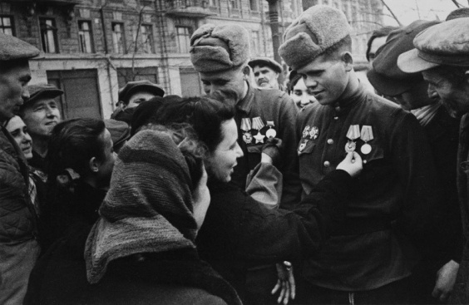

Появление композиции датировано первой половиной 1942 года. Песня посвящена неожиданному падению Одессы. Неожиданному потому, что советский народ благодаря работе Совинформбюро уверовал в неприступность черноморской твердыни, обороняемой обескровленными дивизиями приморской армии, моряками и ополченцами. Весь Союз знал, что защитникам города, противостоящим пятикратно превосходящему врагу, сдаются в плен сотни деморализованных румынов, командование которых рассчитывало взять Одессу в трехдневный срок. Первый исполнитель «Мишки» Леонид Утесов описывал реалии того времени следующими словами:

— Мы гордились Ленинградом и Москвой, оплакивая сраженную в неравных боях Одессу. Владимир Дыховичный написал стихотворение «Мишка-одессит», Михаил Воловац придумал музыку к нему (примечание: современные исследователи опровергают авторство Воловаца, признавая за ним только аранжировку музыки для оркестра Утесова), взволнованный происходившими тогда событиями, запел: «Широкие лиманы...».

Первая официально задокументированная публикация текста песни — апрель 1942 года. Легендарное стихотворение было напечатано на пригласительной контрамарке на концерт оркестра Утесова. Одесситы же впервые услышали «Мишку» после освобождения города. Красная Армия вернулась в Одессу весной 1944 года. Момент встречи жителей с войсками освободивших город советских частей запечатлен на фотографии выше.

1. [**Морской козел**](https://xn--80abjd7bf.xn--80acgfbsl1azdqr.xn--p1ai/%D0%BC%D0%B5%D0%B4%D0%B8%D0%B0/%D0%BF%D0%B5%D1%81%D0%BD%D0%B8/%D0%BA%D0%BE%D0%B7%D0%B5%D0%BB)   
   В песне предлагается бить фашистских «козлов»Шуточная песня о проделках советских торпедоносцев во время войныМузыка: Сигизмунд Кац. Слова: Владимир Дыховичный (1943)Исполняют: Я. Гудкин, П. Минин, А. Петроченко и Н. Трофимов. Джаз-оркестр Центрального ансамбля ВМФ СССР п/у Я. Скоморовского (1943)

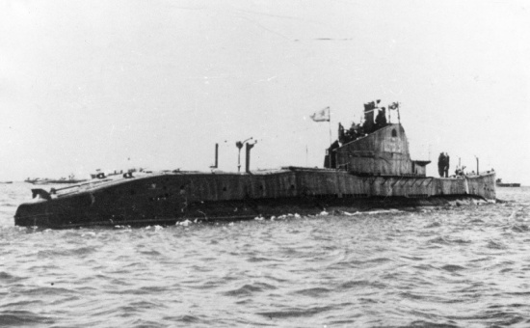

1. [**Моя любимая**](https://xn--80abjd7bf.xn--80acgfbsl1azdqr.xn--p1ai/%D0%BC%D0%B5%D0%B4%D0%B8%D0%B0/%D0%BF%D0%B5%D1%81%D0%BD%D0%B8/%D0%BB%D1%8E%D0%B1%D0%B8%D0%BC%D0%B0%D1%8F)   
   «Я уходил когда в поход в далекие края...»Лирическая песня военных летМузыка: М. Блантер. Слова: Е. Долматовский (1941)Исполняет: С. Лемешев

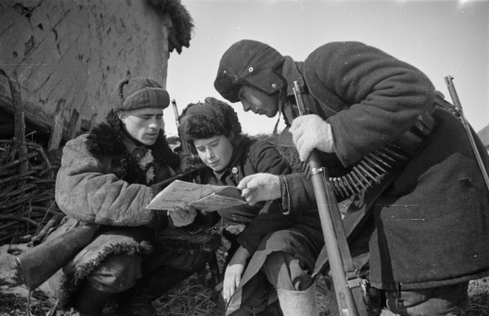

*Осенью 1939 года композитор Матвей Блантер и поэты Владимир Луговской и Евгений Долматовский участвовали в походе Красной Армии в Западную Белоруссию. Они написали несколько песен («Казаки-казаченьки», «Марш 52-й дивизии» и другие) и тогда же начали работать над песней, впоследствии получившей название «Моя любимая».Первый вариант стихов был неудачным, и Блантер, написав музыку, попросил поэтов сочинить другой текст. Но по «горячим следам» этого сделать не удалось, а вскоре Луговской вообще потерял интерес к сочинению песен.И уже позднее, в начале 1941 года, Долматовский написал новые слова, звучавшие как воспоминание о походе 1939 года:*

*Я уходил тогда в поход  
В суровые края.  
Рукой взмахнула у ворот  
Моя любимая.*

*Евгений Долматовский вспоминал:*

*— Мне кажется, что напиши я «Мою любимую» после 22 июня, она была бы гораздо суровее, может быть, даже мрачнее. В ней есть что-то от легких дней. Впрочем, не исключено, что запели ее как раз потому, что она мирная и несколько элегически ворошит дорогие людям воспоминания.*

*Действительно, как показывает практика, немало песен, написанных в дни мира, с особой силой прозвучали в дни войны. По этому поводу хорошо сказал Матвей Блантер:*

*— Нельзя представлять себе дело так: 22 июня 1941 года началась война — начались и военные песни, а 9 мая 1945-го, в праздник Победы, они закончились. На деле было иначе: война принесла горе, потери, лишения, но люди оставались людьми — они шутили, смеялись, любили даже в ту тяжкую пору. Лучшие предвоенные годы воспринимались как-то по-новому: глубже, проникновеннее. И многие стали считать, что песни эти появились в военное время. Я горжусь, что «Моя любимая», написанная мною в дни мира, стоит в этом же строю.*

*Песня эта была очень близка фронтовикам, отвечала их сокровенным думам, подчас воспринималась как письмо к родным и близким.Интересно, что поначалу строка, ставшая названием песни, ее рефреном, звучала по-другому: «Любимая моя». Но однажды, работая над песней, композитор и поэт спели «Моя любимая» и поняли, что так лучше, хотя мелодия потребовала другого, не совсем правильного ударения в слове «любимая». Но эта неправильность придала рефрену особое обаяние.*

1. [**На поле танки грохотали**](https://xn--80abjd7bf.xn--80acgfbsl1azdqr.xn--p1ai/%D0%BC%D0%B5%D0%B4%D0%B8%D0%B0/%D0%BF%D0%B5%D1%81%D0%BD%D0%B8/%D1%82%D0%B0%D0%BD%D0%BA%D0%B8)   
   «И молодая не узнает, каков танкиста был конец...»Культовая песня из к/ф «На войне как на войне», популярная до сих пор, часто исполняется в застольном вариантеМузыка и слова народные

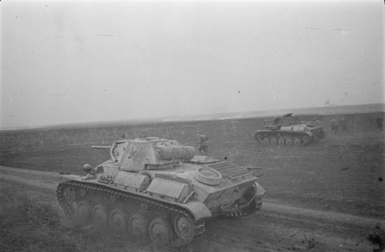

*Песня сложена в начале Великой Отечественной войны. Представляет собой переделку старой шахтерской песни «Молодой коногон», прозвучавшей в фильме «Большая жизнь» (1940). В фильме ее исполняет отрицательный герой-вредитель Макар Лаготин. В 1946 году была снята вторая серия фильма «Большая жизнь», в которой Макар Лаготин снова исполнял эту песню. Вариант фронтовой переделки «Коногона» был опубликован в повести Виктора Курочкина «На войне как на войне», а в своем теперешнем варианте она появилась в одноименном кинофильме Виктора Трегубовича, посвященном экипажу противотанковой самоходной артиллерийской установки СУ-85 во время Великой Отечественной войны. Сразу после премьеры кинофильма песня обрела огромную популярность в армейской среде, особенно среди танкистов и артиллеристов-самоходчиков. Как и у всякой народной песни, у этой песни существует огромное количество вариантов не только для танкистов, но и для других военных профессий: летчиков, десантников, матросов, партизан. Схема рифмовки песни напоминает рифмовку многих народных песен — чередование ABAB и ABCB, то есть третья строка не всегда рифмуется с первой. Тем не менее, есть основания предполагать, что в первоначальном тексте рифмовка соблюдалась строже: так, к строке «И будет карточка пылиться» более естественная рифма «...при петлицах» (петлицы на гимнастерке в армии были отменены в январе 1943 года). То же относится к вариантам строк «И похоронка понесется ... Что сын ваш больше не вернется», «И мать от горя зарыдает, Слезу рукой смахнет отец, И дорогая не узнает ...». Упоминаемый в песне каркас — это специальные носилки на ножках для переноски снарядных ящиков и погрузки боекомплекта в танк. Также на них можно положить тело погибшего воина. Кроме того, гроб с телом погибшего героя перевозят на орудийном лафете, а перед погребением переносят для прощания на каркас. Строчка «и залпы башенных орудий» относится к временам танкостроения, когда танковые орудия делились на башенные и корпусные. В современном понимании в танкостроении такого деления нет, а башенные орудия относятся лишь к корабельной артиллерии.*

1. [**На полянке**](https://xn--80abjd7bf.xn--80acgfbsl1azdqr.xn--p1ai/%D0%BC%D0%B5%D0%B4%D0%B8%D0%B0/%D0%BF%D0%B5%D1%81%D0%BD%D0%B8/%D0%BF%D0%BE%D0%BB%D1%8F%D0%BD%D0%BA%D0%B0)   
   «На полянке возле школы встали танки на привал...»Красивая песня военных лет о любви. Великолепен Государственный джаз-оркестр БССР п/у Эдди РознераМузыка: Альберт Гаррис. Слова: Юрий Цейтлин (1944)Исполняет: Георгий Виноградов (1944)

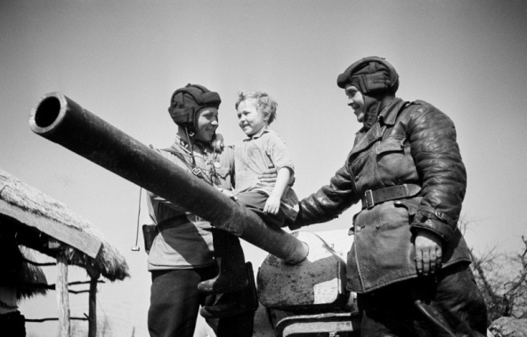

1. [**На солнечной поляночке**](https://xn--80abjd7bf.xn--80acgfbsl1azdqr.xn--p1ai/%D0%BC%D0%B5%D0%B4%D0%B8%D0%B0/%D0%BF%D0%B5%D1%81%D0%BD%D0%B8/%D0%BF%D0%BE%D0%BB%D1%8F%D0%BD%D0%BE%D1%87%D0%BA%D0%B0)   
   «Играй, играй, рассказывай, тальяночка, сама о том, как черноглазая свела с ума...»Песня о любви советской девушки и бойца Великой Отечественной войныМузыка: В. Соловьев-Седой. Слова: А. Фатьянов (1943)Исполняет: Георгий Виноградов (1944)

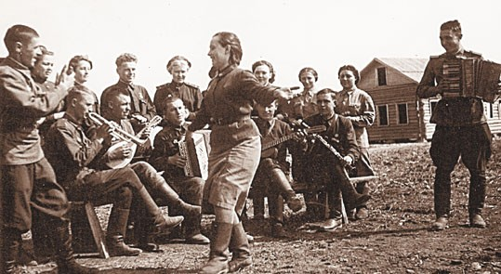

*Летом 1942 года состоялось знакомство композитора Василия Соловьева-Седова и поэта Алексея Фатьянова. Соловьев-Седой вспоминал:*

*— Я познакомился с ним в Оренбурге. Он мне сразу понравился — молодой, красивый парень-богатырь... На второй день он принес мне стихотворение, старательно выписанное на листе, вырванном из какой-то амбарной книги. Оно меня сразу обворожило. Стихи были свежи, трогательны, лишены литературных красивостей или стремления казаться оригинальными. Доверительная интонация, простой русский разговорный язык. Прочитав стихотворение, ощутил пьянящий аромат свежего сена, цветущей сирени, полевых цветов. Фатьянов стихами вел разговор с глазу на глаз, один на один со своим сверстником, солдатом... Стихи пели, в них уже была мелодия. Вскоре стихотворение Фатьянова «На солнечной поляночке» было напечатано в областной армейской газете «За Родину». В 1943 году Соловьев-Седой приступает к написанию музыки песни «На солнечной поляночке». Первоначально музыка «Тальяночки», так называли песню в период войны, звучала как лирический вальс, однако сам композитор таким решением оказался недоволен:*

*— Было в ней что-то, с чем я не вполне был согласен. Мелодия казалась мне расслабленной, нечеткой и самое главное — не сливалась в единый образ с текстом. И я отбросил эту музыку и написал новую мелодию. На этот раз получилась та песня, которую мы все знаем и любим.*

*Интересно, что в некоторых фронтовых газетах появилась рубрика «На солнечной поляночке». Под этой рубрикой помещались заметки о том, как бойцы проводят краткие часы, о письмах, полученных от любимых, и другие сообщения.*

1. [**Наш тост**](https://xn--80abjd7bf.xn--80acgfbsl1azdqr.xn--p1ai/%D0%BC%D0%B5%D0%B4%D0%B8%D0%B0/%D0%BF%D0%B5%D1%81%D0%BD%D0%B8/%D1%82%D0%BE%D1%81%D1%82)   
   «Тост наш за Сталина, тост наш за партию, тост наш за знамя побед!»Некогда популярная застольная песня на стихи Арсения ТарковскогоМузыка: И. Любан. Слова: М. Косенко и А. Тарковский (1942)Исполняет: П. Киричек (1946)

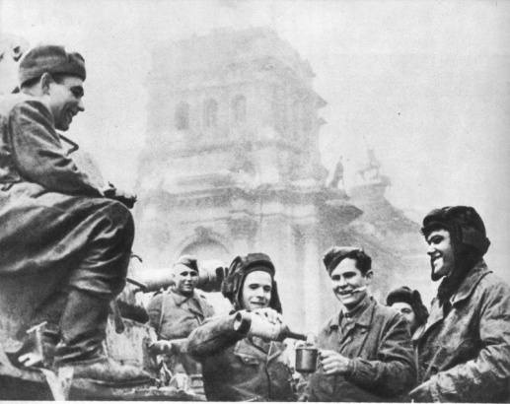

Песня была написана белорусским композитором Исааком Любаном в 1942 году, когда он после ранения лежал в госпитале. К ней было предложено около 15 текстов, но Любан выбрал вариант, написанный бывшим шахтером, рядовым Матвеем Косенко и фронтовым корреспондентом, поэтом Арсением Тарковским. Впервые «Наш тост» (другое название — «Гвардейская застольная») в мае 1942 года исполнила белорусская оперная певица, народная артистка СССР Лариса Александровская, которая, кстати, до войны жила в одном доме с Любаном. Эту песню сразу же включили в свой репертуар многие фронтовые ансамбли. А в 1943 году появился и другой вариант песни — [«Волховская застольная»](https://xn--80abjd7bf.xn--80acgfbsl1azdqr.xn--p1ai/%D0%BC%D0%B5%D0%B4%D0%B8%D0%B0/%D0%BF%D0%B5%D1%81%D0%BD%D0%B8/%D0%B2%D0%BE%D0%BB%D1%85%D0%BE%D0%B2%D1%81%D0%BA%D0%B0%D1%8F) («Будут навеки в преданьях прославлены под пулеметной пургой наши штыки на высотах Синявина, наши полки подо Мгой...»). Эти стихи написал воевавший на Ленинградском фронте поэт Павел Шубин. После 1956 года в официальном исполнении песня звучала без упоминания Сталина.

1. [**Несокрушимая и легендарная**](https://xn--80abjd7bf.xn--80acgfbsl1azdqr.xn--p1ai/%D0%BC%D0%B5%D0%B4%D0%B8%D0%B0/%D0%BF%D0%B5%D1%81%D0%BD%D0%B8/%D0%BD%D0%B5%D1%81%D0%BE%D0%BA%D1%80%D1%83%D1%88%D0%B8%D0%BC%D0%B0%D1%8F)   
   «Нас ведет в наступление Сталин, наши танки фашистов громят!»Официальное название — «Песня о Советской Армии», первоначальное название — «25 лет РККА»Музыка: А. Александров. Слова: О. Колычев (1943)Исполняет: Ансамбль п/у А.В. Александрова (1945)

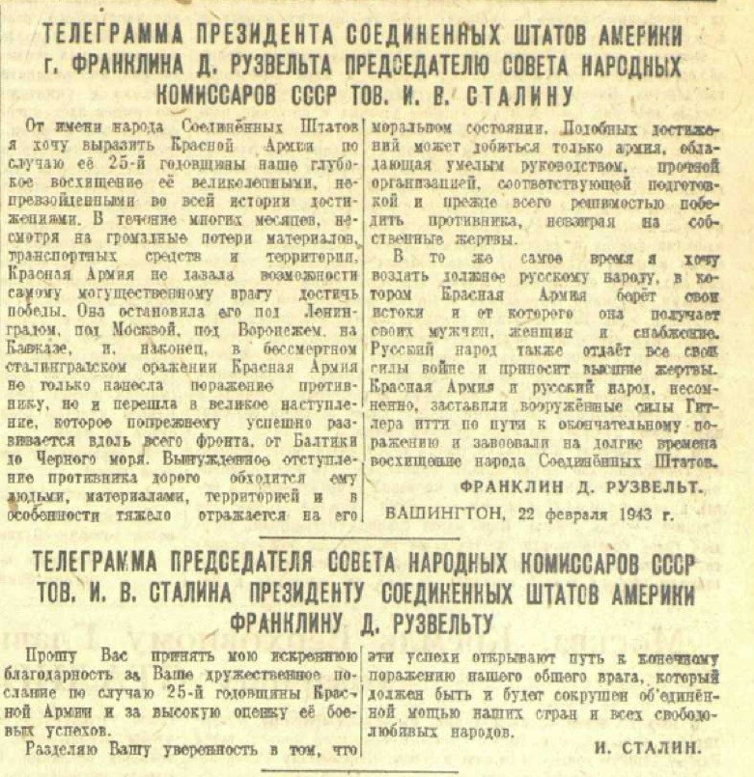

*Заранее торжественных праздников, посвященных 25-летию Рабоче-Крестьянской Красной Армии, в Советском Союзе не планировалось. Было не до того: казалось совсем недавно, всего полгода назад, бойцам и командирам зачитали знаменитый приказ № 227 — «Ни шагу назад!» Положение казалось отчаянным, пишет исследователь Вениамин Искра. Но за эти полгода произошли разительные перемены: советские войска перешли в наступление, прорвали блокаду Ленинграда, а самое главное — одержали историческую победу под Сталинградом. По мере стремительного приближения 23 февраля 1943 года и в СССР, и во всем мире росло желание отметить этот юбилей как-то по-особому. В Москве готовились к большому праздничному концерту. Его предполагалось заснять на пленку, смонтировать фильм, сделав картину предметом всеобщего общественного достояния. К участию в концерте были привлечены лучшие «артистические силы» страны, в том числе Краснознаменный Ансамбль красноармейской песни и пляски под управлением А.В. Александрова. Однако в тот момент в его репертуаре не было песни, которая смогла бы стать «гвоздем» юбилейной программы, в которой бы сконцентрировались основные этапы героической истории Красной Армии. Помимо мелодии, автором которой должен был стать сам руководитель Ансамбля — выдающийся композитор и хоровой дирижер Александр Александров (автор великой песни «Священная война» и будущего гимна Советского Союза), нужны были слова, отражающие героические победы, одержанные в самое последнее время. За дело взялся поэт Осип Колычев (Сиркес). В считанные дни, работая «с колес», он написал стихи, которые очень понравились Александрову, и он столь же быстро написал к ним музыку. Авторы решили назвать новую песню «25 лет РККА». С этой песни и начался исторический праздничный концерт. Ее слова и мелодия гармонично влились в торжественную атмосферу тех дней, в нескончаемый поток приветственных телеграмм, слетавшихся в Москву со всего мира. Песню не просто «заметили». Без нее уже не обходился ни один праздничный салют во время войны, ни один парад на Красной площади. В послевоенные годы она вошла в перечень главных строевых песен Советской Армии. В 1946 году, после смерти А.В. Александрова, «Красное Знамя» Ансамбля подхватил его сын, композитор и дирижер Борис Александров, сделавший «Песню о Советской Армии» (так она стала называться) визитной карточкой прославленного коллектива. Время внесло свои поправки в текст песни. Через год стали петь «Двадцать шесть героических лет», а в победном 1945-м — уже «Двадцать семь»... Впоследствии, как и в гимне Советского Союза, из текста песни исчезло имя Сталина, а чтобы с течением «героических лет» не нарушался стихотворный размер, автор ввел «Годы наших великих побед». К числительным снова вернулись дважды — в 1968 и 1978 годах, когда отмечались соответственно 50-летний и 60-летний юбилеи Советской Армии.*

### *Текст (в редакции 1945 года)*

*Над страною шумят как знамена  
Двадцать семь героических лет.  
Солнцем славных боев озаренным  
Весь твой путь в наших песнях воспет.*

*Несокрушимая и легендарная,  
В боях познавшая радость побед —  
Тебе любимая, родная армия  
Шлет наша Родина песню — привет.*

*Родилась ты под знаменем алым  
В восемнадцатом грозном году.  
Всех врагов ты всегда сокрушала,  
Победишь и фашистов орду.*

*Несокрушимая и легендарная,  
В боях познавшая радость побед —  
Тебе любимая, родная армия  
Шлет наша Родина песню — привет.  
  
Ленинград мы в боях отстояли,  
Отстояли родной Сталинград.  
Нас ведет в наступление Сталин,  
Наши танки фашистов громят!*

*Несокрушимая и легендарная,  
В боях познавшая радость побед —  
Тебе любимая, родная армия  
Шлет наша Родина песню — привет.  
  
Победим, наша сила несметна,  
Гений Сталина в бой нас ведет.  
Наша армия в битвах бессмертна,  
Как бессмертен советский народ.*

*Несокрушимая и легендарная,  
В боях познавшая радость побед —  
Тебе любимая, родная армия  
Шлет наша Родина песню — привет.*

1. [**Но дело не в этом, друзья**](https://xn--80abjd7bf.xn--80acgfbsl1azdqr.xn--p1ai/%D0%BC%D0%B5%D0%B4%D0%B8%D0%B0/%D0%BF%D0%B5%D1%81%D0%BD%D0%B8/%D0%B4%D0%B5%D0%BB%D0%BE)   
   «А в том что средь гула и пламени боя всегда в нашем сердце живутродные, друзья и все то дорогое, что Родиной люди зовут...»Правдивая песня о войне из к/ф «В 6 часов вечера после войны»Музыка: Т. Хренников. Слова: В. Гусев (1944)Исполняет: Марк Рейзен. Оркестр ГАБТ п/у К. Кондрашина (1947)

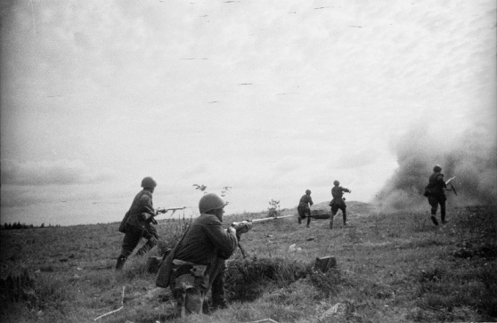

1. [**Ночь над Белградом**](https://xn--80abjd7bf.xn--80acgfbsl1azdqr.xn--p1ai/%D0%BC%D0%B5%D0%B4%D0%B8%D0%B0/%D0%BF%D0%B5%D1%81%D0%BD%D0%B8/%D0%B1%D0%B5%D0%BB%D0%B3%D1%80%D0%B0%D0%B4)   
   «Вспомни годину ужаса, черных машин полет...»Песня из одноименного кинофильма, написанная в 1942 году и, как оказалось, не утратившая актуальность полвека спустяМузыка: Никита Богословский. Слова: Борис Ласкин (1942)Исполняет: Татьяна Окуневская

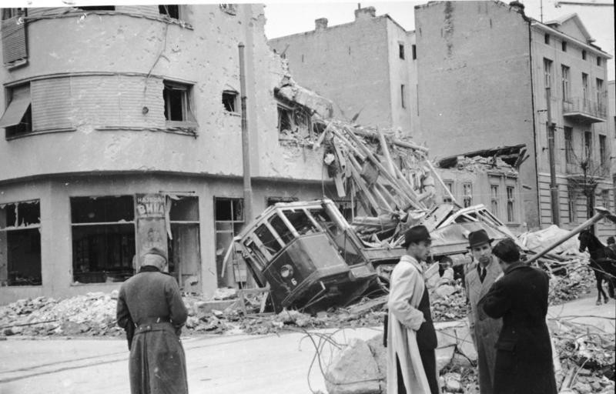

*«Час расплаты готовь, смерть за смерть, кровь за кровь. В бой славяне, заря впереди!». Это слова из песни Никиты Богословского на слова Бориса Ласкина, прозвучавшей в киноновелле «Ночь над Белградом» из одного из «Боевых киносборников» за 1942 год. В годы Великой Отечественной советские кинематографисты стремились убедить зрителей в том, что вся Европа борется с нацистским игом. Увы, это было далеко не так. Единственной, пожалуй, страной, в которой у захватчиков «земля горела под ногами», была Югославия. Сопротивление после Второй мировой войны стало своего рода торговой маркой. Бесчисленные книги и фильмы стремились убедить всех в том, что оккупированная Европа стройными рядами сражалась за свободу. Но в реальности Сопротивление стало по-настоящему массовым только после перелома, достигнутого Красной Армией в борьбе с фашистскими войсками, после того, как неминуемое поражение гитлеровцев и их многочисленных пособников во всей Европе стало очевидным. Единственным исключением из общего правила была Югославия. Шестого апреля 1941 года Германия напала на эту страну и почти мгновенно разгромила ее армию. Но солдаты разгромленной армии ушли в горы, и немцы получили на свою голову партизанскую войну. Войну, в которой были даже генеральные сражения и из которой партизаны вышли победителями.*

1. [**Огонек**](https://xn--80abjd7bf.xn--80acgfbsl1azdqr.xn--p1ai/%D0%BC%D0%B5%D0%B4%D0%B8%D0%B0/%D0%BF%D0%B5%D1%81%D0%BD%D0%B8/%D0%BE%D0%B3%D0%BE%D0%BD%D0%B5%D0%BA)   
   «На позиции девушка провожала бойца...»Шедевр военных лет. Автор музыки неизвестенМузыка народная. Слова: Михаил Исаковский (1943)Исполняет: В. Нечаев (1947)

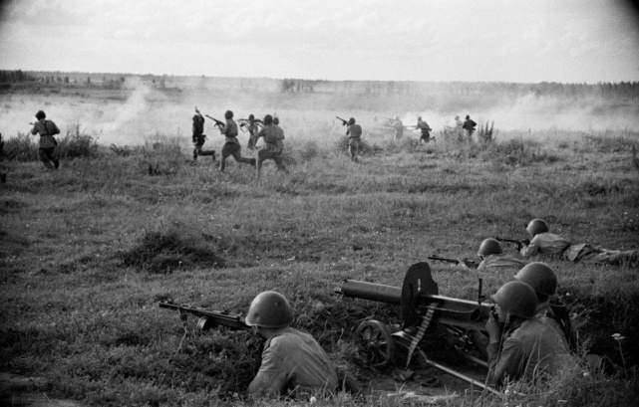

*19 апреля 1943 года в газете «Правда» было напечатано стихотворение Михаила Исаковского «Огонек», музыку к которому стали сочинять многие композиторы и музыканты, как известные, такие как*[*М. Блантер*](https://xn--80abjd7bf.xn--80acgfbsl1azdqr.xn--p1ai/%D0%BC%D0%B5%D0%B4%D0%B8%D0%B0/%D0%BF%D0%B5%D1%81%D0%BD%D0%B8/%D0%BE%D0%B3%D0%BE%D0%BD%D0%B5%D0%BA2)*, А. Митюшин, Н. Макарова, Л. Шварц, И. Лаврентьев, так и любители (Н. Чугунов, В. Никитенко). Однако все эти мелодии не имели ничего общего с той, с которой песня обрела популярность. Ее автор неизвестен. Впервые «Огонек» с этой мелодией прозвучал в 1947 году в исполнении Владимира Нечаева. Были выпущены грампластинки, на которых указывалось, что автор текста — Исаковский, а музыка — народная. Исаковский вспоминал, что многие люди пытались доказать, что именно они являются авторами музыки к песне. Была созвана специальная комиссия Союза композиторов, которая установила, что ни один из этих людей не мог написать ее, а мелодия более всего похожа на танго «Стелла», автор которого также неизвестен (по некоторым данным его написал Ежи Петербургский — автор знаменитого «Синего платочка», в 1949 году эмигрировавший в Аргентину). Примечательно, что в Японии «Огонек» наряду с «Катюшей» является самой популярной русской хоровой песней.*

1. [**Огонек (неканоническая версия)**](https://xn--80abjd7bf.xn--80acgfbsl1azdqr.xn--p1ai/%D0%BC%D0%B5%D0%B4%D0%B8%D0%B0/%D0%BF%D0%B5%D1%81%D0%BD%D0%B8/%D0%BE%D0%B3%D0%BE%D0%BD%D0%B5%D0%BA2)   
   Очень интересная, необычная версия легендарной песниМузыка: Матвей Блантер. Слова: Михаил Исаковский (1943)Исполняет: Соломон Хромченко

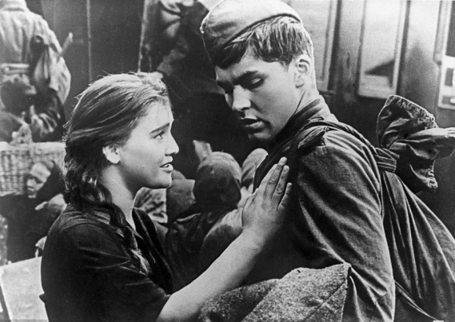

*Одна из самых известных и любимых бойцами песен военных лет в необычной, отличающейся от*[*канонической*](https://xn--80abjd7bf.xn--80acgfbsl1azdqr.xn--p1ai/%D0%BC%D0%B5%D0%B4%D0%B8%D0%B0/%D0%BF%D0%B5%D1%81%D0%BD%D0%B8/%D0%BE%D0%B3%D0%BE%D0%BD%D0%B5%D0%BA)*, народной, версии — на музыку Матвея Блантера. Поэт Евгений Долматовский объяснял секрет воздействия «Огонька» так:*

*— Прошли годы, и мы просто забыли обстановку военного времени. Когда враг напал на нашу страну, повсеместно — сначала до Волги, а потом и глубже, в тылах России — было введено затемнение. На улицах — ни фонаря, окна к вечеру плотно закрывались шторами и листами черной бумаги. Затемнение придавало фронтовой характер городам и селам, как бы далеко от линии боев они ни находились. И вдруг на фронт прилетела песня «Огонек». Это было в тяжелую пору. Сейчас трудно себе представить, какое ошеломляющее впечатление произвела эта картина: уходит боец на позиции и, удаляясь, долго видит огонек в окне любимой. А люди знали: половина страны погружается ночью в непроглядную темноту, даже машины не зажигают фар, и поезда движутся черные. Вражеские самолеты не найдут цели! Поэтический образ огонька на окошке превратился в огромный и вдохновляющий символ: не погас наш огонек, никогда не погаснет! Песня еще одной неразрывной связью скрепила фронт и тыл.*

1. [**Ой туманы мои растуманы**](https://xn--80abjd7bf.xn--80acgfbsl1azdqr.xn--p1ai/%D0%BC%D0%B5%D0%B4%D0%B8%D0%B0/%D0%BF%D0%B5%D1%81%D0%BD%D0%B8/%D1%82%D1%83%D0%BC%D0%B0%D0%BD%D1%8B)   
   «Уходили в поход партизаны, уходили в поход на врага...»Песня о партизанах Отечественной войныМузыка: В. Захаров. Слова: М. Исаковский (1943)Исполняет: хор Пятницкого

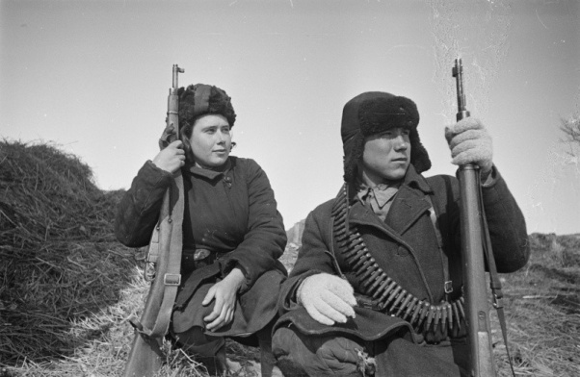

*В архиве хора имени Пятницкого бережно хранятся материалы переписки композитора В.Г. Захарова и поэта М.В. Исаковского военных лет, из которых следует, что 28 января 1942 года Владимир Григорьевич отправил из Фрунзе, где в то время находился руководимый им коллектив, письмо Исаковскому в Чистополь. В нем, в частности, говорилось: «Нужна песня о партизанах или о партизане. Этой песни нам не хватает чрезвычайно. О партизанке. Может быть, с шуткой». Перечислялись и другие темы для песен. Но Михаил Васильевич загорелся идеей создать именно партизанскую песню. Работал он над ней долго. Лишь в июне стихи были, наконец написаны и отправлены композитору в Свердловск, куда к тому времени перебрался хор. «Когда песня была закончена, — вспоминала первая запевала ее в хоре имени Пятницкого, заслуженная артистка РСФСР Валентина Ефремовна Клоднина, — мы выучили ее и приехали в клуб железнодорожников Свердловска. Поем. Приняли ее отлично. Заставили петь несколько раз. Но особенно памятен мне следующий концерт, который проходил в госпитале. Выхожу запевать после того, как объявили „Туманы“. Спела. И тишина. Никаких аплодисментов. Я пошла на свое место. Стала в хор. И тут встает из рядов боец, выходит на сцену, поцеловал меня и говорит: „Спасибо за такую чудесную песню! Нельзя ли повторить?“ Тут только очнулся зал. Зааплодировали. „Браво“ кричат, а у кого руки перебинтованы, костылями стучат по полу. Что творилось! Несколько раз повторяли эту песню...». «Ой, туманы...» вошла в золотой фонд советского песенного творчества. Эта песня и в наши дни звучит в программах хора имени Пятницкого, оставаясь мужественным и величавым символом сурового и незабываемого времени, в которое она родилась.*

1. [**Он**](https://xn--80abjd7bf.xn--80acgfbsl1azdqr.xn--p1ai/%D0%BC%D0%B5%D0%B4%D0%B8%D0%B0/%D0%BF%D0%B5%D1%81%D0%BD%D0%B8/%D0%B2%D0%B5%D1%80%D1%82%D0%B8%D0%BD%D1%81%D0%BA%D0%B8%D0%B9)   
   «Чуть седой, как серебряный тополь, он стоит, принимая парад.Сколько стоил ему Севастополь? Сколько стоил ему Сталинград?»Одна из лучших песен о Верховном главнокомандующем. Существует множество перепевок, а это — оригиналМузыка, слова и исполнение: Александр Вертинский (1945)

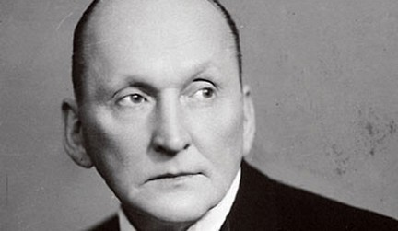

*В ноябре 1943 года Александр Вертинский с женой и трехмесячной дочерью Марианной после более чем 20-летней эмиграции вернулся в Советский Союз. Выдающийся певец, композитор, поэт, актер, кумир эстрады — он гастролировал на фронте, исполнял патриотические песни — как советских авторов, так и собственного сочинения. В 1945 году Вертинский написал песню «Он», посвященную Сталину. Писатель Владимир Солоухин рассказывал о впечатлении, которое на него произвела эта песня:*

*— Пел он где-то в воинской части, ибо только в солдатской аудитории то и дело слышится кашель. Это я помню еще с тех времен, когда и сам был солдатом. Пока я слушал песню в третий раз, я пришел к твердому убеждению: и слова тут, и музыка самого Вертинского. Уникальная песня, уникальная запись. В тишине певец произносит короткое название песни — «Он», а затем проникновенно поет...Дочь Александра Вертинского вспоминала:*

*— Да, у Александра Николаевича существуют стихи, которые называются «Он». И там действительно есть слова: «Над истерзанной картой России поседела его голова». И когда Сталин увидел эти строки, то, как гласит молва, он подчеркнул своим известным красным карандашом слово «истерзанной» и поставил вопросительный знак. И Александр Николаевич узнал об этом, и заменил это слово. Да, это стихотворение о Сталине... И я знаю, что Сталин любил Вертинского очень. У него, как говорят, были его пластинки. И он время от времени ставил по ночам, или по вечерам Вертинского и слушал его...*

*По свидетельству обществоведа Владимира Суходеева, эту песню Вертинский продолжал исполнять и после смерти Сталина, несмотря на кампанию борьбы против «культа личности», а на попытки запрета отвечал, что «своих убеждений не меняет».*

1. [**Парень-паренек**](https://xn--80abjd7bf.xn--80acgfbsl1azdqr.xn--p1ai/%D0%BC%D0%B5%D0%B4%D0%B8%D0%B0/%D0%BF%D0%B5%D1%81%D0%BD%D0%B8/%D0%BF%D0%B0%D1%80%D0%B5%D0%BD%D1%8C)   
   «Ай да парень-паренек. В этом парне виден толк...»Вариантов этой песни множество, этот создан во время войны. Играет Государственный джаз-оркестр БССР п/у Эдди Рознера.Музыка: Э. Рознер. Слова: Н. Лабковский. Исполняет: Павел Гофман

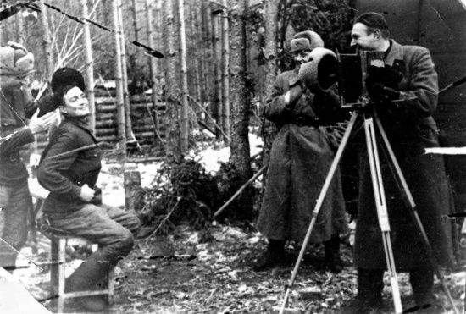

1. [**Перелетные птицы**](https://xn--80abjd7bf.xn--80acgfbsl1azdqr.xn--p1ai/%D0%BC%D0%B5%D0%B4%D0%B8%D0%B0/%D0%BF%D0%B5%D1%81%D0%BD%D0%B8/%D0%BF%D1%82%D0%B8%D1%86%D1%8B)   
   «Первым делом — самолеты... Ну а девушки? А девушки — потом!»Песня из кинофильма «Небесный тихоход»Музыка: В. Соловьев-Сeдой. Слова: А. Фатьянов (1945)Исполняет: джаз-оркестр Всесоюзного радиокомитета. Солист: Леонид Кострица

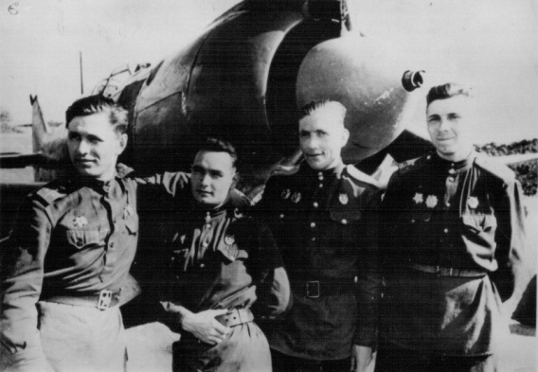

1. [**Песенка военных корреспондентов (авторская редакция)**](https://xn--80abjd7bf.xn--80acgfbsl1azdqr.xn--p1ai/%D0%BC%D0%B5%D0%B4%D0%B8%D0%B0/%D0%BF%D0%B5%D1%81%D0%BD%D0%B8/%D0%B2%D0%BE%D0%B5%D0%BD%D0%BA%D0%BE%D1%80%D1%8B)   
   «От ветров и водки хрипли наши глотки...»По признанию Симонова, изначально песня была написана на мотив «Мурки». Приводим ее в авторском, нецензурированном вариантеМузыка: М. Блантер. Слова: К. Симонов (1943). Исполняет: Л. Утесов (1963)

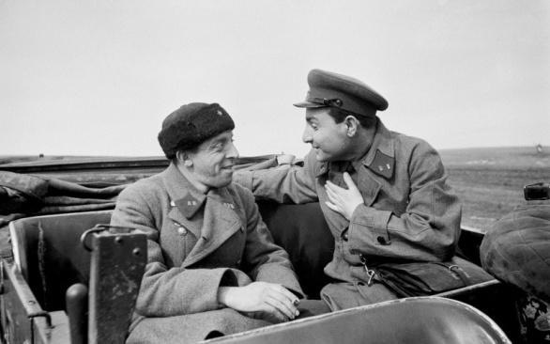

*Обычно эта песня называется «Песня фронтовых корреспондентов» или «Песня военных корреспондентов». У Константина Симонова стихотворение озаглавлено «Корреспондентская застольная». Эту песенку военные корреспонденты — друзья Симонова — пели на мотив «Мурки», пока Матвей Блантер в том же 1943 году не написал для нее собственную мелодию. Стихотворение написано по пути с одного фронта на другой — из освобожденного Краснодара в еще не освобожденный Ростов-на-Дону. До 1963 года песня исполнялась в исправленном виде: по требованию цензуры Симонов при публикации заменил «От ветров и водки хрипли наши глотки» на «От ветров и стужи петь мы стали хуже», «Репортер погибнет — не беда» на «Но мы не терялись никогда», убрал куплет про мертвых репортеров. Именно исправленный текст звучал с эстрады и был записан на пластинку Леонидом Утесовым 3 февраля 1945 года. Первоначальный авторский текст был восстановлен спустя 20 лет. Симонов подарил Утесову свой сборник «Стихи и поэмы», исправив от руки опубликованный текст песни и сопроводив надписью: «Дорогого Леонида Осиповича Утесова прошу петь только так — на мою голову, а если ее одной мало, то еще и на свою! Ваш Константин Симонов». Оркестр Утесова был в отпуске, но певец не хотел ждать и через несколько дней исполнил песню с авторским текстом в передаче «С добрым утром» с инструментальным трио.*

### *Текст песни в исполнении Утесова (1963)*

*От Москвы до Бреста  
Нет такого места,  
Где бы не скитались мы в пыли:  
С «лейкой» и с блокнотом,  
А то и с пулеметом  
Сквозь огонь и стужу мы прошли.*

*Без глотка, товарищ,  
Песню не заваришь,  
Так давай по маленькой нальем!  
Выпьем за писавших,  
Выпьем за снимавших,  
Выпьем за шагавших под огнем.*

*Есть чтоб выпить повод  
За военный провод,  
За У-2, за «эмку», за успех.  
Как пешком шагали,  
Как плечом толкали,  
Как мы поспевали раньше всех!*

*От ветров и водки  
Хрипли наши глотки,  
Но мы скажем тем, кто упрекнет:  
«С наше покочуйте,  
С наше поночуйте,  
С наше повоюйте хоть бы год!»*

*Там, где мы бывали,  
Нам танков не давали,  
Репортер погибнет — не беда...  
На пикапе драном  
И с одним наганом  
Первыми везжали в города!*

*Так выпьем за победу,  
За свою газету,  
А не доживем, мой дорогой —  
Кто-нибудь услышит,  
Снимет и напишет,  
Кто-нибудь помянет нас с тобой!*

### *Куплеты, не вошедшие в исполнение Утесова*

*Жив ты или помер —  
Главное, чтоб в номер  
Материал успел ты передать;  
И чтоб, между прочим,  
Был фитиль всем прочим  
А на остальное наплевать!*

*Помянуть нам впору  
Мертвых репортеров  
Стал могилой Киев им и Крым...  
Хоть средь них порою  
Были и герои —  
Не поставят памятника им...*

1. [**Песня 1-й Краснознаменной танковой бригады**](https://xn--80abjd7bf.xn--80acgfbsl1azdqr.xn--p1ai/%D0%BC%D0%B5%D0%B4%D0%B8%D0%B0/%D0%BF%D0%B5%D1%81%D0%BD%D0%B8/%D0%B1%D1%80%D0%B8%D0%B3%D0%B0%D0%B4%D0%B0)   
   «Мы стальною стоим преградой, самой верной из всех преград,не впуская фашистских гадов, в наш город Ленина, в Ленинград...»Строевая песня танкистов Ленинградского фронтаМузыка: Юрий Кочуров. Слова: Елена Рывина (1941)Исполняют: Иван Алексеев и Михаил Довенман. АПП Политуправления Ленфронта п/у А. Анисимова (1942)

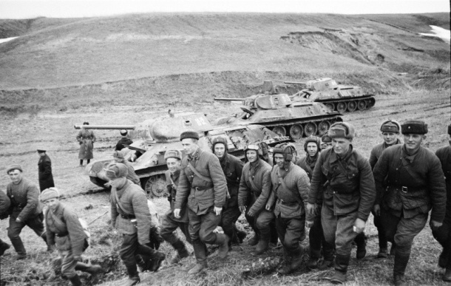

1. [**Песня из кинофильма «Иван Никулин — русский матрос»**](https://xn--80abjd7bf.xn--80acgfbsl1azdqr.xn--p1ai/%D0%BC%D0%B5%D0%B4%D0%B8%D0%B0/%D0%BF%D0%B5%D1%81%D0%BD%D0%B8/%D0%BD%D0%B8%D0%BA%D1%83%D0%BB%D0%B8%D0%BD)   
   «Над пустынным рейдом Севастополя ни серпа луны, ни огонька...»Одна из самых сильных песен о войнеМузыка: С. Потоцкий. Слова: А. Сурков (1943)Исполняют: Борис Чирков, ансамбль п/у А. Цфасмана

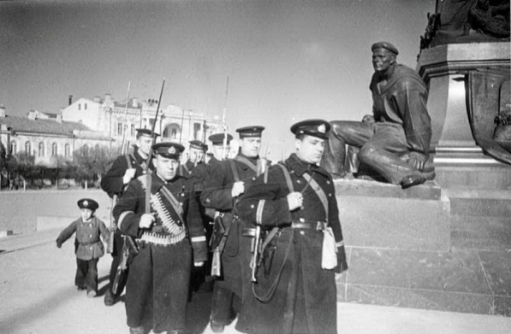

1. [**Песня Максима**](https://xn--80abjd7bf.xn--80acgfbsl1azdqr.xn--p1ai/%D0%BC%D0%B5%D0%B4%D0%B8%D0%B0/%D0%BF%D0%B5%D1%81%D0%BD%D0%B8/%D0%BC%D0%B0%D0%BA%D1%81%D0%B8%D0%BC)   
   «Десять винтовок на весь батальон, в каждой винтовке — последний патрон...»Песня из Боевого киносборника № 1 на мотив «Крутится, вертится шар голубой»Слова: В. Лебедев-Кумач (1941). Исполняет: Б. Чирков (1941)

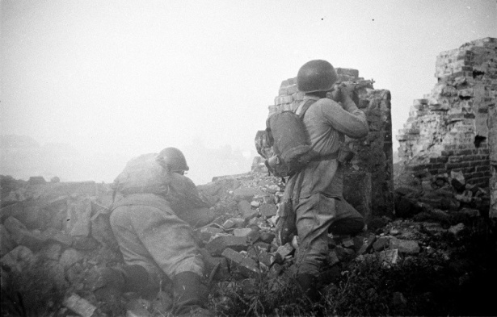

1. [**Песня о двух друзьях**](https://xn--80abjd7bf.xn--80acgfbsl1azdqr.xn--p1ai/%D0%BC%D0%B5%D0%B4%D0%B8%D0%B0/%D0%BF%D0%B5%D1%81%D0%BD%D0%B8/%D0%B4%D1%80%D1%83%D0%B7%D1%8C%D1%8F)   
   «А ну-ка дай жизни, Калуга, ходи веселей, Кострома!»Песня о боевой дружбе двух моряков-комсомольцевМузыка: А. Лепин. Слова: В. Лебедев-Кумач (1943)Исполняет: В. Козин (1943)

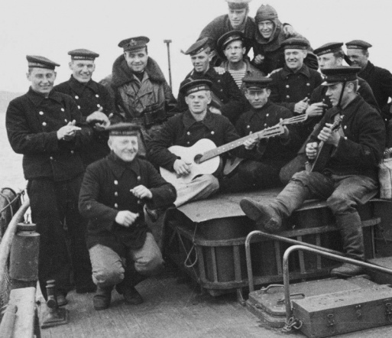

*Первый исполнитель «Песни о двух друзьях» Вадим Козин рассказывал:*

*— Боевые дела и подвиги героев-моряков, многие из которых сменили море на сушу и сражались в отрядах морской пехоты, вдохновили на эту песню ее авторов — больших моих друзей — поэта Василия Лебедева-Кумача и композитора Анатолия Лепина. И получилась прекрасная песня, посвященная морской дружбе и взаимовыручке, готовности прийти на помощь друг другу в тяжелую критическую минуту. Вместе с моим неизменным аккомпаниатором Давидом Ашкенази мы выступали с ней и в осажденном Ленинграде — городе моего детства, и перед моряками-североморцами. Восторженно принимали ее не только моряки, но и воины других родов войск. В ту пору ее распевали повсюду — и на фронте, и в тылу. Часто звучала она и по радио...».*

*Первую публикацию «Песни о двух друзьях» удалось отыскать в январском номере журнала «Краснофлотец» за 1943 год. После того как она была опубликована, ее взяли себе в репертуар и другие певцы; ее пели, например, Георгий Абрамов и Ефрем Флакс. Нередко сам автор, композитор Анатолий Лепин аккомпанировал певцам, выступая в концертах перед воинами и населением. Об одном из таких его выступлений вспоминает в своем письме жительница города Воскресенска Московской области:*

*— Шел 1943 год. Была весна. То ли март, то ли апрель, сейчас уже не помню. Но хорошо помню, что я провожала брата на фронт с Курского вокзала. В ожидании поезда мы зашли с ним в зал, где собралось уже много солдат...Как сейчас помню временные подмостки, сцену. На этих подмостках — рояль. Объявили, что сейчас выступит композитор и будут исполнены его песни. На сцену вышли два артиста — один маленький, а другой — на голову выше. Представили автора, который сел за рояль. И зазвучала песня про двух друзей-товарищей из Калуги и Костромы. Ох, как же хорошо они ее исполняли! Тридцать с лишним лет прошло, а она до сих пор в ушах.*

1. [**Песня о Днепре**](https://xn--80abjd7bf.xn--80acgfbsl1azdqr.xn--p1ai/%D0%BC%D0%B5%D0%B4%D0%B8%D0%B0/%D0%BF%D0%B5%D1%81%D0%BD%D0%B8/%D0%B4%D0%BD%D0%B5%D0%BF%D1%80)   
   «Бьет фашистский сброд Украина-мать...»Эпическая песня, в которой выражается надежда на скорое изгнание фашистов с УкраиныМузыка: М. Фрадкин. Слова: Е. Долматовский (1941)

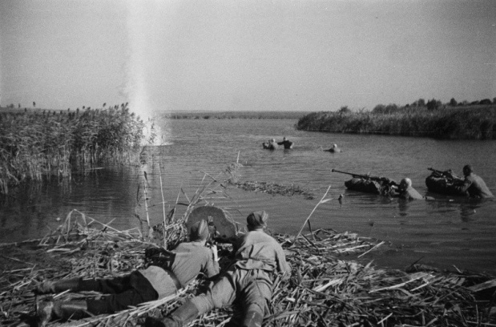

1. [**Песня смелых**](https://xn--80abjd7bf.xn--80acgfbsl1azdqr.xn--p1ai/%D0%BC%D0%B5%D0%B4%D0%B8%D0%B0/%D0%BF%D0%B5%D1%81%D0%BD%D0%B8/%D1%81%D0%BC%D0%B5%D0%BB%D1%8B%D0%B5)   
   «С бандой фашистов сразиться Сталин отважных зовет...»Запись знаменитой песни с первоначальным текстом припева (в поздних вариантах Сталина заменили на «Родину», а «отважных» на «смелых») и еще одним куплетом, отсутствующим в поздней записиМузыка: В. Белый. Слова: А. Сурков (1941)Исполняет: Д. Гамрекели, симфонический оркестр п/у Л. Юрьева (1947)

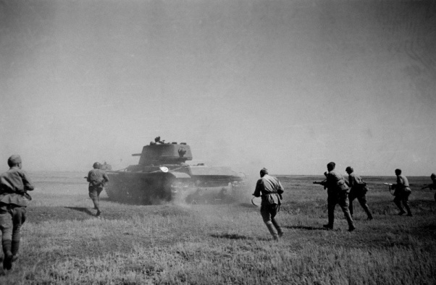

1. [**Песня фронтовых сапожников**](https://xn--80abjd7bf.xn--80acgfbsl1azdqr.xn--p1ai/%D0%BC%D0%B5%D0%B4%D0%B8%D0%B0/%D0%BF%D0%B5%D1%81%D0%BD%D0%B8/%D1%81%D0%B0%D0%BF%D0%BE%D0%B6%D0%BD%D0%B8%D0%BA%D0%B8)   
   «Лежал с простреленной боец рукою, когда к нему стал немец подползать...»А вот как поступил боец Красной Армии с этим самым немцем вы узнаете из этой, откровенно говоря, довольно откровенной песниМузыка: В. Белый. Слова: А. Сурков (1941)Исполняет: Д. Гамрекели, симфонический оркестр п/у Л. Юрьева (1947)

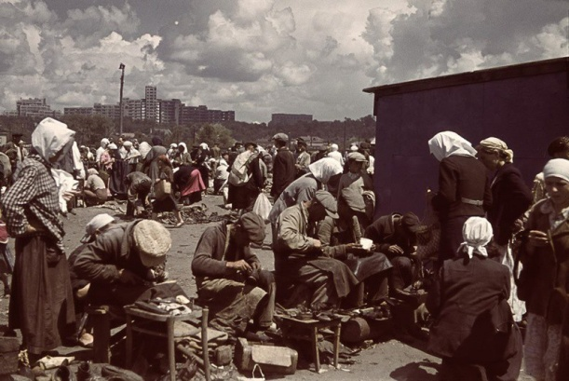

[**58. Плохо варит котелок**](https://xn--80abjd7bf.xn--80acgfbsl1azdqr.xn--p1ai/%D0%BC%D0%B5%D0%B4%D0%B8%D0%B0/%D0%BF%D0%B5%D1%81%D0%BD%D0%B8/%D0%BA%D0%BE%D1%82%D0%B5%D0%BB%D0%BE%D0%BA)   
«Заварил там Гитлер кашу, расхлебать он не сумел...»Плохо варит котелок у Гитлера — не клеится у фашистов война, и в «котлы» попадают регулярноМузыка: Николай Минх. Слова: В. Дыховичный и С. Фогельсон (1944)Исполняют: Михаил Курдин и джаз-оркестр театра Краснознаменного Балтийского флота п/у Н. Минха

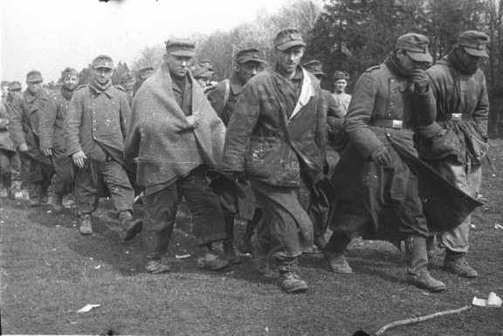

[**59. Подымайся, народ (на мотив «Если завтра война»)**](https://xn--80abjd7bf.xn--80acgfbsl1azdqr.xn--p1ai/%D0%BC%D0%B5%D0%B4%D0%B8%D0%B0/%D0%BF%D0%B5%D1%81%D0%BD%D0%B8/%D0%BD%D0%B0%D1%80%D0%BE%D0%B4)   
«И на вражьей земле мы врага разгромим беспощадным могучим ударом!»Раритетный военный вариант — переделка довоенной песни «Если завтра война»Музыка: Дмитрий и Даниил Покрасс. Слова: В. Лебедев-Кумач (1941)Исполняет: Ансамбль п/у А.В. Александрова (1941)

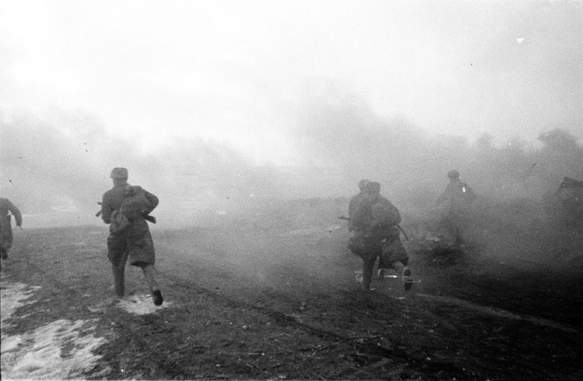

[**60. Пора в путь-дорогу**](https://xn--80abjd7bf.xn--80acgfbsl1azdqr.xn--p1ai/%D0%BC%D0%B5%D0%B4%D0%B8%D0%B0/%D0%BF%D0%B5%D1%81%D0%BD%D0%B8/%D0%BF%D0%BE%D1%80%D0%B0)   
«Пускай судьба забросит нас далеко, пускай...»Песня из кинофильма «Небесный тихоход»Музыка: В. Соловьев-Седой. Слова: С. Фогельсон (1945)Исполняет: О. Разумовский (1945)

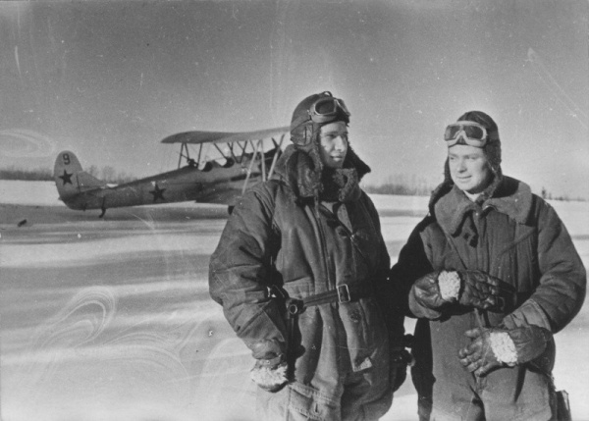

[**61. Прощай, красавица (Bella ciao)**](https://xn--80abjd7bf.xn--80acgfbsl1azdqr.xn--p1ai/%D0%BC%D0%B5%D0%B4%D0%B8%D0%B0/%D0%BF%D0%B5%D1%81%D0%BD%D0%B8/bella)   
Некогда известная песня итальянских партизан, участников движения Сопротивления.Музыка и слова народные. Исполняется на итальянском языке



*Bella ciao («Прощай, красавица») — народная итальянская песня, исполнявшаяся участниками движения Сопротивления в Моденских горах во время Второй мировой войны и получившая широкую мировую известность в конце 40-х годов ХХ века. Тот факт, что песню «Белла чао» пели в Сопротивлении, документально подтвержден. Однако область распространения песни была ограничена Эмилией — между болонскими Апеннинами и районами, контролируемыми Монтефьорино. Именно где-то там, в моденских Апеннинах «Белла чао», согласно легенде, и написал кто-то из партизан. О нем ничего не известно, кроме того, что он, по всей видимости, являлся врачом или фельдшером. Текст носит явное сходство с известной народной песней Fior di tomba («Цветок на могиле»), а также с некоторыми другими, например, «Цветок Терезины», «Цветок Розины» и «И стучит, стучит дверца» (E picchia picchia la porticella). В настоящее время существует несколько итальянских вариантов текста Белла чао (как, впрочем, и «Дверцы»). Различия в них не носят принципиального характера. Например, «stamattina» («сегодня утром») может уступить место «una mattina» («однажды утром»). Поскольку повествование идет от первого лица, то, в зависимости от пола исполнителя, меняются формы мужского и женского рода. Мелодия «Белла чао» взята из старинной детской песни «Сонное зелье» (называемой также «Пляска сонного зелья»).*

[**62. Прощайте, скалистые горы**](https://xn--80abjd7bf.xn--80acgfbsl1azdqr.xn--p1ai/%D0%BC%D0%B5%D0%B4%D0%B8%D0%B0/%D0%BF%D0%B5%D1%81%D0%BD%D0%B8/%D0%B3%D0%BE%D1%80%D1%8B)   
Растаял в далеком тумане Рыбачий, родимая наша земля...»Культовая песня о море и советских морякахМузыка: Е. Жарковский. Слова: Н. Букин (1942)Исполняет: Н. Кондратюк

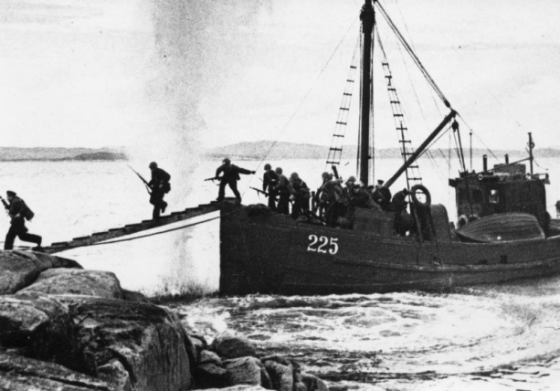

*Автор слов Николай Букин весной 1940 года был призван на военную службу и определен во флот — к мурманским горам Муста-Тунтури на полуостров Рыбачий, где и провел всю войну. На том клочке земли моряки и красноармейцы стойко держали оборону: на протяжении всей западной границы Советского Союза в 4,5 тысячи километров не захваченным оставался только один погранзнак — на Рыбачьем. Немцы за четыре года так и не смогли взять полуостров, чтоб прорваться к Мурманску. Моряки прозвали этот легендарный лоскуток суши «гранитным линкором». В 1942 году у Букина родились строчки:*

*Я знаю, не жить мне без моря,  
Как море мертво без меня.*

*Музыку к получившимся стихам первым написал В. Кочетов, и политуправление флота рекомендовало песню Всесоюзному радиокомитету для исполнения и популяризации «в период краснофлотского радиочаса». Позже музыку к стихам Букина написал другой композитор — Евгений Жарковский. А после исполнения по Всесоюзному радио к песне пришла настоящая популярность.*

[**63. Прощание**](https://xn--80abjd7bf.xn--80acgfbsl1azdqr.xn--p1ai/%D0%BC%D0%B5%D0%B4%D0%B8%D0%B0/%D0%BF%D0%B5%D1%81%D0%BD%D0%B8/%D0%BF%D1%80%D0%BE%D1%89%D0%B0%D0%BD%D0%B8%D0%B5)   
«Иди любимый, мой родной, суровый день принес разлуку...»Впечатляющая песня начала войны. Жена провожает мужа на бой с фашистамиМузыка: Тихон Хренников. Слова: Ф. Кравченко (1941)Исполняет: Н. Исакова

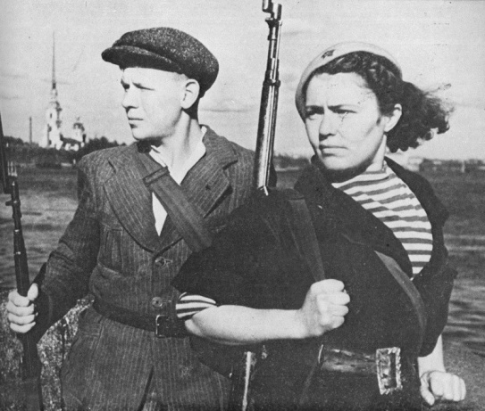

*Песня была написана композитором Тихоном Хренниковым для фильма-концерта «Мы ждем вас с победой», снятого на киностудии «Мосфильм» режиссерами И. Траубергом и А. Медведкиным, и прозвучала в нем вместе с песнями «До свиданья, города и хаты» В. Захарова — М. Исаковского и «Священной войной» А. Александрова — В. Лебедева-Кумача. Стихи к ней написал не профессиональный поэт, а редактор сценарного отдела «Мосфильма» Федор Кравченко. Они были опубликованы в мосфильмовской многотиражке, где и заметил их режиссер фильма, предложивший Хренникову попробовать написать к этим стихам музыку.*

[**64. Священная война**](https://xn--80abjd7bf.xn--80acgfbsl1azdqr.xn--p1ai/%D0%BC%D0%B5%D0%B4%D0%B8%D0%B0/%D0%BF%D0%B5%D1%81%D0%BD%D0%B8/%D0%B2%D0%BE%D0%B9%D0%BD%D0%B0)  
«Вставай, страна огромная, вставай на смертный бой!»Музыкальный символ Великой Отечественной войныМузыка: А. Александров. Слова: В. Лебедев-Кумач (1941)

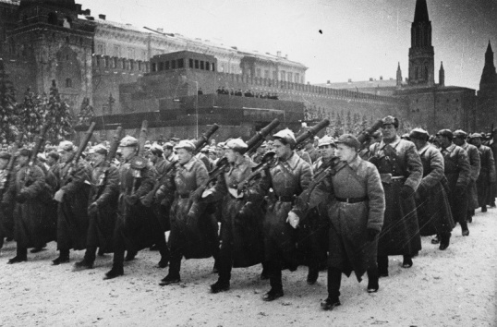

*«Священная война» — патриотическая песня периода Великой Отечественной войны, ставшая своеобразным гимном защиты Отечества. 24 июня 1941 года одновременно в газетах «Известия» и «Красная звезда» были опубликованы стихи поэта В.И. Лебедева-Кумача «Священная война». Сразу же после публикации композитор А.В. Александров написал к ним музыку. Печатать слова и ноты не было времени, и Александров написал их мелом на доске, а певцы и музыканты переписали их в свои тетради. Еще день был отведен на репетицию. 26 июня 1941 года на Белорусском вокзале одна из невыехавших еще на фронт групп Краснознаменного ансамбля красноармейской песни и пляски СССР впервые исполнила эту песню. По воспоминаниям очевидцев, песню в тот день исполнили пять раз подряд. В мае 2005 года, в память об этом событии, на здании вокзала установлена мемориальная доска. Однако вплоть до 15 октября 1941 года «Священная война» широко не исполнялась, так как считалось, что она имеет чрезмерно трагичное звучание: в ней пелось не о скорой победе «малой кровью», а о тяжелой смертной битве. И только с 15 октября 1941 года, когда вермахт захватил уже Калугу, Ржев и Калинин, «Священная война» стала ежедневно звучать по всесоюзному радио — каждое утро после боя кремлевских курантов. Песня приобрела массовую популярность на фронтах Великой Отечественной войны и поддерживала высокий боевой дух в войсках, особенно в тяжелых оборонительных боях. За время войны песня дважды записывалась на грампластинки: в 1941 и 1942 годах. После освобождения Германии от фашизма «Священную войну» с воодушевлением исполнили и записали местные жители*[*на немецком языке*](https://xn--80abjd7bf.xn--80acgfbsl1azdqr.xn--p1ai/%D0%BC%D0%B5%D0%B4%D0%B8%D0%B0/%D0%BF%D0%B5%D1%81%D0%BD%D0%B8/krieg)*. В 1990-е годы в некоторых СМИ авторство «Священной войны» стали приписывать провинциальному учителю словесности А.А. Боде, относя время написания песни к Первой мировой войне, а Лебедева-Кумача обвиняя в плагиате. Однако историки убедительно опровергли эту версию. В частности, в Российском государственном архиве литературы и искусства находится черновик песни, написанный рукой Лебедева-Кумача, с его многочисленными правками, отражающими последовательную работу над созданием текста.*

[**65. Der heilige Krieg (Священная война — немецкий)**](https://xn--80abjd7bf.xn--80acgfbsl1azdqr.xn--p1ai/%D0%BC%D0%B5%D0%B4%D0%B8%D0%B0/%D0%BF%D0%B5%D1%81%D0%BD%D0%B8/krieg)   
«Вставай, страна огромная»! Поют жители освобожденной Германии

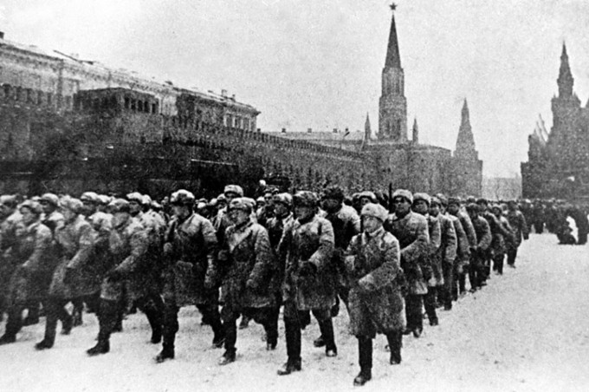

[**66. Синий платочек**](https://xn--80abjd7bf.xn--80acgfbsl1azdqr.xn--p1ai/%D0%BC%D0%B5%D0%B4%D0%B8%D0%B0/%D0%BF%D0%B5%D1%81%D0%BD%D0%B8/%D0%BF%D0%BB%D0%B0%D1%82%D0%BE%D1%87%D0%B5%D0%BA)  
Из кинофильма «Концерт фронту»Вариант с дополнительным куплетом «Кончится время лихое, с радостной вестью прийду...»Музыка: Е. Петербургский. Слова: Галицкий и Максимов (1942)

Исполняет: Клавдия Шульженко

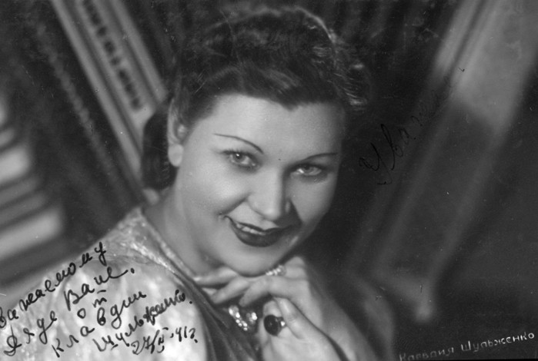

*Музыка была написана Ежи Петербургским в 1940 году в Минске, в номере гостиницы «Беларусь». Во время гастролей в Москве музыку услышал и написал к ней слова поэт и драматург Яков Галицкий. Уже через два дня песню исполнил солист ансамбля Станислав Ландау. Непритязательная лирическая песенка очень быстро стала настоящим шлягером. Ее стали включать в свой репертуар известные исполнители: Вадим Козин, Михаил Гаркави, Лидия Русланова, Екатерина Юровская, Изабелла Юрьева, Клавдия Шульженко. С началом войны многие популярные актеры выступали на фронтах перед бойцами. Появилось много «военных» вариантов текста «Синего платочка» (в том числе*[*«Двадцать второго июня»*](https://xn--80abjd7bf.xn--80acgfbsl1azdqr.xn--p1ai/%D0%BC%D0%B5%D0%B4%D0%B8%D0%B0/%D0%BF%D0%B5%D1%81%D0%BD%D0%B8/22%20%D0%B8%D1%8E%D0%BD%D1%8F)*). В книге Вячеслава Хотулева «Клавдия Шульженко: жизнь, любовь, песня» изложена одна из таких историй:*

*— Однажды после концерта в части... к Клавдии Ивановне подошел молодой лейтенант... Сказал, что его зовут Михаил Максимов и что он написал новые слова на мотив «Синего платочка». Эта песня уже года три как находилась в обойме популярных песен. 22-летний лейтенант, краснея и запинаясь, предложил ей (Шульженко) свои стихи, она обещала их почитать. Наивные и искренние строки Максимова ей очень понравились. Вечером того же дня она исполнила песню Е. Петербургского на слова Максимова. Потом Михаил всем желающим переписывал «слова». Через неделю о песне знал весь Волховский фронт. Через два месяца — вся передовая... и весь тыл».*

*Михаил Максимов взял за основу уже известный текст Галицкого, но изменил часть строчек на современный военный лад. Его стихи заканчивались словами: «Строчит пулеметчик за синий платочек, что был на плечах дорогих». В этой редакции стихотворение было напечатано во фронтовой дивизионной газете «За Родину!», № 101 от 8 июня 1942 года, на второй странице, с подписью «Лейтенант М. Максимов». Вскоре, еще во время войны, песня была записана на грампластинки, что сделало ее популярной. Считается, что с записи этой редакции песни в 1942 году было возобновлено производство грампластинок, прерванное войной. В книге «Когда вы спросите меня» Шульженко вспоминала, что граммофонная запись «Платочка» делалась зимой в холодном здании студии. Шульженко пела не раздеваясь. Оператор Галя Журавлева положила на станок восковой диск, и запись пошла. Артистка пела, а Галя вспоминала проводы своего мужа, который оставил ее с маленьким сынишкой на руках. Оператор слушала и не замечала, что ее слезы падают на воск и растапливают его. Запись оказалась негодной, но таким «браком» Шульженко гордилась всю жизнь. В ноябре 1942 года на экраны страны вышел фильм «Концерт фронту», поставленный на Центральной студии кинохроники режиссером М. Слуцким. В съемках участвовали многие артисты, среди них и Клавдия Шульженко с исполнением «Синего платочка». В своих воспоминаниях поэт-фронтовик А. Сурков писал:*

*— Уже с первых дней войны стало слышно, что рядом с коваными строками «Идет война народная, священная война» в солдатском сердце теплятся тихие лирические слова песенки «Синенький скромный платочек». Так и было. Более того — в солдатских окопах и землянках в короткие минуты отдыха пели не только прежний довоенный вариант «Синего платочка». Повсеместно бытовали самые различные его переделки: лирические, шуточные, сатирические.*

*Песня «Синий платочек» стала символом Великой Отечественной, даже через много лет после войны Клавдия Шульженко не снимала ее с репертуара, а образ самой певицы с синеньким платочком в руках стал хрестоматийным.*

[**67. Случайный вальс**](https://xn--80abjd7bf.xn--80acgfbsl1azdqr.xn--p1ai/%D0%BC%D0%B5%D0%B4%D0%B8%D0%B0/%D0%BF%D0%B5%D1%81%D0%BD%D0%B8/%D0%B2%D0%B0%D0%BB%D1%8C%D1%81)  
«Но я знаю, что снова я у дома родного...»Песня военных летМузыка: М. Фрадкин. Слова: Е. Долматовский (1943)Исполняет: Л. Утесов

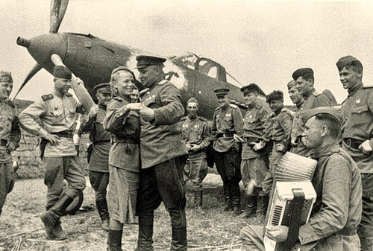

*В одном из февральских номеров газеты Юго-Западного фронта «Красная Армия» за 1942 год было опубликовано стихотворение Евгения Долматовского «Танцы до утра», где были такие строчки:*

*Танца вечная погоня  
Удивительно легка,  
И лежит в моей ладони  
Незнакомая рука...*

*Долматовский рассказывал:*

*— Стихотворение это я написал почти с натуры. Еще первой тяжелой военной зимой, находясь в войсках на рубеже России и Украины в районе Харькова и Белгорода, я заметил, что никакая сложность обстановки, смертельная опасность, разруха, беда не могут заглушить и отринуть все то, что принадлежит, казалось бы, лишь мирным временам и именуется лирикой.*

*Стоит воинской колонне остановиться на ночевку в прифронтовом селе или городке, и вот уже возникают знакомства, и откровенные разговоры, и влюбленность, и все это носит грустный и целомудренный характер; а рано-рано — расставание, отъезд...*

*Даже в заголовок стихотворения я вынес то, что крупными неуклюжими буквами было выведено на листах бумаги, прикрепленных к дверям школы: «Танцы до утра». Подобные объявления зазывали молодежь в те времена...Много месяцев спустя, в декабре 1942 года, Долматовский встретил композитора Марка Фрадкина, с которым они написали*[*«Песню о Днепре»*](https://xn--80abjd7bf.xn--80acgfbsl1azdqr.xn--p1ai/%D0%BC%D0%B5%D0%B4%D0%B8%D0%B0/%D0%BF%D0%B5%D1%81%D0%BD%D0%B8/%D0%B4%D0%BD%D0%B5%D0%BF%D1%80)*. Встреча произошла в районе Сталинграда. С бригадой артистов Фрадкин кочевал по войскам, завершавшим Сталинградскую операцию.*

*— Я прочитал ему «Танцы до утра», — продолжает Долматовский свой рассказ. — Вскоре на трофейном аккордеоне он наиграл мне вальсовую мелодию, навеянную, как он говорил, этим стихотворением. Естественно, что ритмически стихи и музыка шли вразнобой.  
Мне надо было думать о новом варианте текста, но, по правде говоря, момент требовал иных песен: мы становились свидетелями и даже участниками большой победы...»*

*Вскоре после Сталинградской битвы, когда армия Паулюса была окончательно разгромлена и на этом участке фронта наступила тишина, непривычная, ошеломляющая, поэта и композитора пригласили на заседание Военного совета фронта, вручили обоим заслуженные ими боевые награды — ордена Красной Звезды — и попросили познакомить с их новыми песнями, рассказать о творческих планах.*

*— Фрадкин играл песни, а я смотрел на своего кумира генерала Рокоссовского, — заканчивает поэт свои воспоминания о том времени. — Мне до этого дня не приходилось так близко видеть этого полководца, пользовавшегося безграничной любовью своих солдат и офицеров... Командующий в присутствии своих главных политических советников — К.Ф. Телегина и С.Ф. Галаджева — интересовался состоянием и действием песенного оружия, находящегося в его войсках и под его начальством. Я рассказал о нашей задумке — превратить стихотворение «Танцы до утра» в песню. Начальник Политуправления фронта Сергей Галаджев, знавший раньше это стихотворение. сказал, что должно получиться нечто вроде офицерского вальса. В ту пору слово «офицер» только приобретало право на существование, только проникало в обиход. Мне очень понравилось название «Офицерский вальс» для будущей песни. Рокоссовский сказал, что новая наша встреча состоится на новом участке фронта, который будет дан нашим сталинградским войскам. Что это будет за участок, какова его география, командующий фронтом не сказал. Мы вышли из избы, в которой размещался Военный совет фронта, и тут же узнали, что надо собираться в дорогу. Ночь застала в пути. Эшелон двигался на север. Мы с Фрадкиным оказались в вагоне Политуправления. Там-то и был написан «Офицерский вальс».*

*По некоторым данным, в первоначальном варианте песни были такие слова:*

*Ночь коротка,  
Спят облака,  
И лежит у меня на погоне  
Незнакомая ваша рука.*

*По преданию, прослушав песню, И.В. Сталин попросил изменить эти строчки, отметив, что «погоны офицера не должно ничего затмевать», даже рука девушки. Таким образом песня стала называться «Случайный вальс» , а «погоны» превратились в «ладони». «Случайный вальс» пели на фронтовых концертах многие артисты. А Леонид Утесов записал его на пластинку. С тех пор вот эта песня живет в народе, оставаясь одной из любимых лирических песен военной поры.*

[**68. Смуглянка**](https://xn--80abjd7bf.xn--80acgfbsl1azdqr.xn--p1ai/%D0%BC%D0%B5%D0%B4%D0%B8%D0%B0/%D0%BF%D0%B5%D1%81%D0%BD%D0%B8/%D1%81%D0%BC%D1%83%D0%B3%D0%BB%D1%8F%D0%BD%D0%BA%D0%B0)  
«Как-то летом на рассвете заглянул в соседний сад...»Известнейшая песня из кинофильма «В бой идут одни старики»Музыка: А. Новиков. Слова: Я. Шведов (1944)

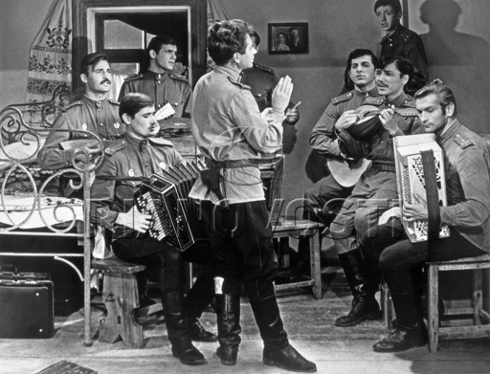

*Песня была частью сюиты, написанной композитором Анатолием Новиковым и поэтом Яковом Шведовым в 1940 году по заказу ансамбля Киевского особого военного округа. В ней воспевалась девушка-партизанка времен Гражданской войны. А вся сюита посвящалась Григорию Котовскому. Однако песня в довоенные годы так и не исполнялась. Клавир ее был потерян, у авторов остались только черновики. Композитор вспомнил об этой песне через четыре года, когда ему позвонил художественный руководитель Краснознаменного ансамбля Александр Александров и попросил показать песни для новой программы своего коллектива. В числе других Новиков показал и «Смуглянку», которую прихватил на всякий случай. Но именно она и понравилась Александрову, который сразу же начал ее разучивать с хором и солистами. Впервые ансамбль спел песню в Концертном зале имени Чайковского в 1944 году. Запевал ее солист Краснознаменного ансамбля Николай Устинов, которому песня эта в значительной степени обязана своим успехом. Концерт транслировался по радио. «Смуглянку» услышало, таким образом, очень много людей. Ее подхватили в тылу и на фронте. Песня, в которой говорилось о событиях войны гражданской, была воспринята как песня о тех, кто боролся за освобождение Молдавии в Великую Отечественную войну. После войны песня «Смуглянка» в разных обработках входила в репертуар самых разных исполнителей. Песня звучит в кинофильме «В бой идут одни старики», а также и в четвертой части киноэпопеи «Солдаты свободы».*

[**69. Темная ночь**](https://xn--80abjd7bf.xn--80acgfbsl1azdqr.xn--p1ai/%D0%BC%D0%B5%D0%B4%D0%B8%D0%B0/%D0%BF%D0%B5%D1%81%D0%BD%D0%B8/%D0%BD%D0%BE%D1%87%D1%8C)  
«Темная ночь, только пули свистят по степи...»Песня, исполненная Марком Бернесом под аккомпанемент гитары в кинофильме «Два бойца»Музыка: Н. Богословский. Слова: В. Агатов (1943)Исполняет: М. Бернес (1943)

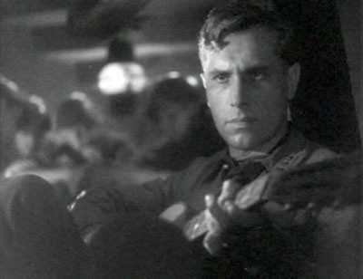

*«Темная ночь» была написана композитором Никитой Богословским и поэтом Владимиром Агатовым в 1943 году для фильма «Два бойца». Песни в этом фильме сначала не планировались. Однако вскоре режиссер потребовал от Никиты Богословского лирическую балладу для сцены в землянке. Из воспоминаний Никиты Богословского:*

*— Как-то поздно вечером пришел ко мне режиссер картины Леонид Луков и сказал: «Понимаешь, никак у меня не получается сцена в землянке без песни». И так поразительно поставил, точно, по-актерски, сыграл эту несуществующую еще песню, что произошло чудо. Я сел к роялю и сыграл без единой остановки всю мелодию «Темной ночи». Это со мной было первый (и, очевидно, последний) раз в жизни... Поэт Агатов, приехавший мгновенно по просьбе Лукова, здесь же очень быстро, почти без помарок, написал стихи на уже готовую музыку.*

*Марк Бернес, который всегда учил песни месяцами, подготовил «Темную ночь» буквально за 15 минут. Песню записали, и утром уже снимали сцену в землянке под фонограмму этой песни...Фильм навсегда стал визитной карточкой Марка Бернеса, получившего за него от правительства орден Красной Звезды, а от одесситов — звание «Почетный житель города Одессы».Еще до выхода фильма на экран Леонид Утесов, получив от Никиты Богословского ноты песни, записал ее на пластинку. Однако именно интерпретация Марка Бернеса, отличающаяся удивительной искренностью и душевностью, считается классической.*

[**70. Хорошо на московском просторе**](https://xn--80abjd7bf.xn--80acgfbsl1azdqr.xn--p1ai/%D0%BC%D0%B5%D0%B4%D0%B8%D0%B0/%D0%BF%D0%B5%D1%81%D0%BD%D0%B8/%D1%81%D0%B2%D0%B8%D0%BD%D0%B0%D1%80%D0%BA%D0%B0)  
«И когда вражьи танки помчатся, мы с тобою пойдем воевать...»Самый первый, наиболее полный вариант знаменитой песни из кинофильма «Свинарка и пастух»Музыка: Тихон Хренников. Слова: Виктор Гусев (1941)Исполняют: Марина Ладынина и Владимир Зельдин (1941)

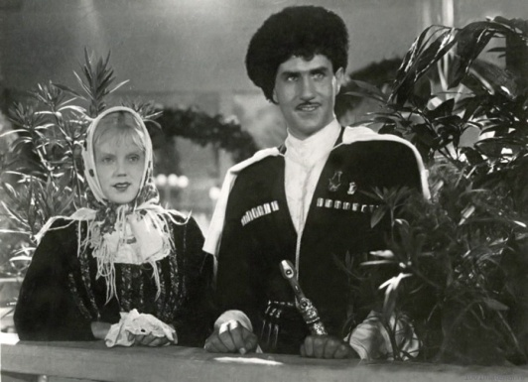

[**71. Эх, дороги**](https://xn--80abjd7bf.xn--80acgfbsl1azdqr.xn--p1ai/%D0%BC%D0%B5%D0%B4%D0%B8%D0%B0/%D0%BF%D0%B5%D1%81%D0%BD%D0%B8/%D0%B4%D0%BE%D1%80%D0%BE%D0%B3%D0%B8)  
«...пыль да туман, холода, тревоги, да степной бурьян...»Хорошо известная песня военных летМузыка: А. Новиков. Слова: Л. Ошанин (1945)Исполняет: Георгий Абрамов

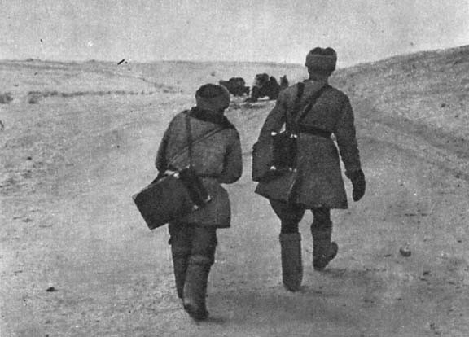

*Песня была написана вскоре после окончания Великой Отечественной войны, осенью 1945 года, для театрализованной программы «Весна победная», которую задумал и осуществил к празднику 7 ноября режиссер Ансамбля песни и пляски войск НКВД Сергей Юткевич. Все песни в ней, по замыслу постановщика, должны были связываться определенной сюжетной канвой — отъезд бойцов домой из Германии, поэтому их темы и характер были заранее намечены и оговорены. Авторам песни — композитору Анатолию Новикову и поэту Льву Ошанину — был вручен длинный их список, отпечатанный на машинке. Из этого списка Новиков и Ошанин выбрали песню-раздумье с условным названием «Под стук колес» и приступили к работе. Первым исполнителем «Дорог» стал солист ансамбля НКВД Иван Шмелев. Премьера была успешной, но авторы еще месяц после этого дорабатывали песню. Лев Ошанин вспоминал:*

*— Мы закончили песню. Ее приняли, похвалили. И вот мы сидим на пре­мьере новой программы. И спели-то ее не бог весть как. Но в зале вдруг возникла длинная ти­шина. Потом он взорвался и потребовал повторения песни. А я, слушая ее, смотрел на зал, и мне становилось все яснее одно: это совсем не песня «Под стук колес». Мы сами не поняли, что мы написали, это пока полу­фабрикат, заготовка, половинка песни. Я схватил Новикова за руку:*

*— Останови песню!*

*— Да ты что, — ответил Новиков, — я уже сдал клавир в издательство.*

*А я опять:*

*— Останови песню на неделю. Она неправильная.*

*Новиков недовольно буркнул:*

*— У тебя блажь какая-то...*

*Но по его хитрому прищуру я почувствовал, что он начинает меня понимать. А мне уже было ясно — это песня итога войны. Хотели мы или не хо­тели, а в ней зазвенела какая-то необъяснимая, но верная нота времени. Месяц я продержал песню в поисках того решения, которое увидел тогда в концертном зале. И потом мы выпустили ее заново. И называлась она сначала «Солдатские дороги». Потом «Эх, дороги». Наконец просто «Дороги». Кстати, о формальных песенных законах. Когда «Дороги» уже появи­лись, я вдруг с удивлением заметил, что четверостишие — припев, он же зачин каждого куплета, потому что он не завершает, а открывает песню, — состоит из одних имен существительных. А глаголы зато как бы переско­чили в среднюю часть песни. Вероятно, это единственный случай в поэзии. Анатолий Новиков рассказывал:*

*— Нас с Ошаниным стали приглашать в школы. Я садился за рояль, мы с поэтом пели «Дороги», и с нами вместе пели эту солдатскую песню ребята. Потом мы выходили из школы, и я спрашивал Ошанина: «Что же произошло, почему ребятишки, школьники поют эту песню, она же солдатская?» И тут мы поняли, что ребята своим сердечком очень сильно, глубоко чувствуют эти военные взрослые дороги. В песне заключены для них и похоронка на отца, и бомбоубежище, и недетские военные страхи. И пели мальчишки и девчонки ее необычно, «со слезой». Не всегда знаешь, как сработает твоя песня...*

[**72. Юбилейный встречный марш «25 лет РККА»**](https://xn--80abjd7bf.xn--80acgfbsl1azdqr.xn--p1ai/%D0%BC%D0%B5%D0%B4%D0%B8%D0%B0/%D0%BF%D0%B5%D1%81%D0%BD%D0%B8/%D1%80%D0%BA%D0%BA%D0%B0)  
Знаменитый советский марш, который звучал на каждом параде. Именно под эту музыку в 1960-1980-е годы командующий парадом, стоя в открытом автомобиле, объезжал участников парада и приветствовал ихМузыка: С.А. Чернецкий. Исполняет: Отдельный показательный оркестр Министерства обороны СССР

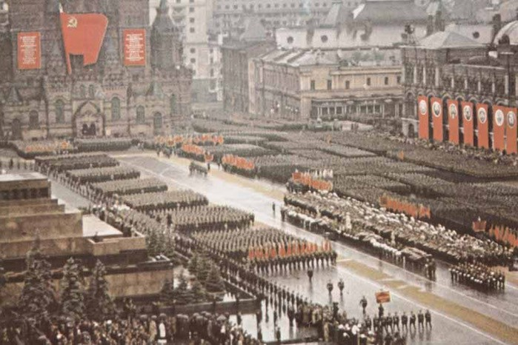

[**73. Марш артиллерии**](https://xn--80abjd7bf.xn--80acgfbsl1azdqr.xn--p1ai/%D0%BC%D0%B5%D0%B4%D0%B8%D0%B0/%D0%BF%D0%B5%D1%81%D0%BD%D0%B8/%D0%B0%D1%80%D1%82%D0%B8%D0%BB%D0%BB%D0%B5%D1%80%D0%B8%D1%8F)  
«То не гром грохочет в тучах и не молнии горят - это голосом могучим наши пушки говорят!...»Известная песня времен войны.Музыка: А. Новиков Слова: С. Васильев 1944г. Исполняет: Анс. п/у А. В. Александрова, сол. О. Разумовский и Ю. Лаут. Исполнение 1944г.

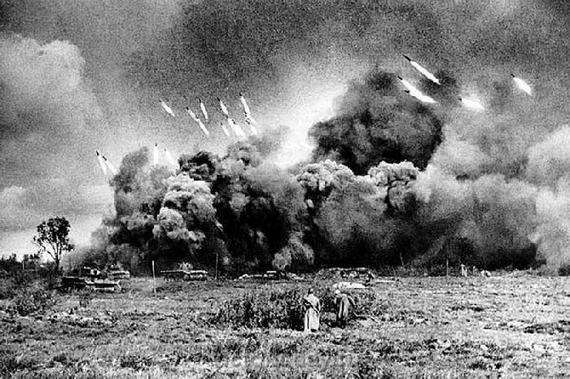

*Написан по заданию главного маршала артиллерии Н. Н. Воронова. «Дело было в сорок четвертом году, — вспоминает композитор А. Г. Новиков,— когда наша артиллерия разворачивалась во всю свою мощь, решала большие стратегические задачи и артиллеристы покрыли себя неувядаемой славой. Мне и поэту Сергею Васильеву сказали, что нужна новая песня о «боге войны» — артиллерии. Мы думали, искали, какой должна быть эта песня, ее стиль. Традиции солдатские вспоминали, вспоминали старые суворовские эпические песни. Хотелось широким, русским слогом ее написать, использовать все характерные черты жанра, и прежде всего припев яркий, чтобы солдаты в строю ее пели...»Когда песня была написана, поэт и композитор вместе с солистом Краснознаменного ансамбля Николаем Устиновым отправились в главный штаб артиллерии. Принимал заказанную песню сам маршал. Певец спел марш. Понравилось. Попросили спеть еще раз. И захотелось попробовать песню в строю: будет ли она петься «под ногу»?«Тогда Николай Николаевич Воронов, — рассказывает композитор, — попросил своих генералов встать — а их было человек шесть, — мы запели, а они подтягивали и на месте маршировали. Это было, надо сказать, необычное зрелище: генералы принимают на вооружение новую песню и сами первыми ее опробуют под шаг. Песню приняли. Воронов сказал нам, чтобы мы отдали ее в Краснознаменный ансамбль. Мы так и сделали. С тех пор всякий раз, когда звучал победный салют в честь взятия советскими войсками очередного города, звучала в эфире и наша песня «Марш артиллерии».*

[**74. Песня сталинских танкистов**](https://xn--80abjd7bf.xn--80acgfbsl1azdqr.xn--p1ai/%D0%BC%D0%B5%D0%B4%D0%B8%D0%B0/%D0%BF%D0%B5%D1%81%D0%BD%D0%B8/%D1%81%D1%82%D0%B0%D0%BB%D0%B8%D0%BD%D1%81%D0%BA%D0%B8%D0%B5_%D1%82%D0%B0%D0%BD%D0%BA%D0%B8%D1%81%D1%82%D1%8B)  
«Танкисты - приказу Сталина верны!»Музыка: Дм. и Дан. Покрасс Слова: Солодарь. Исполняет: П. Т. Киричек. ХиОПУ В. Н. Кнушевицкого

